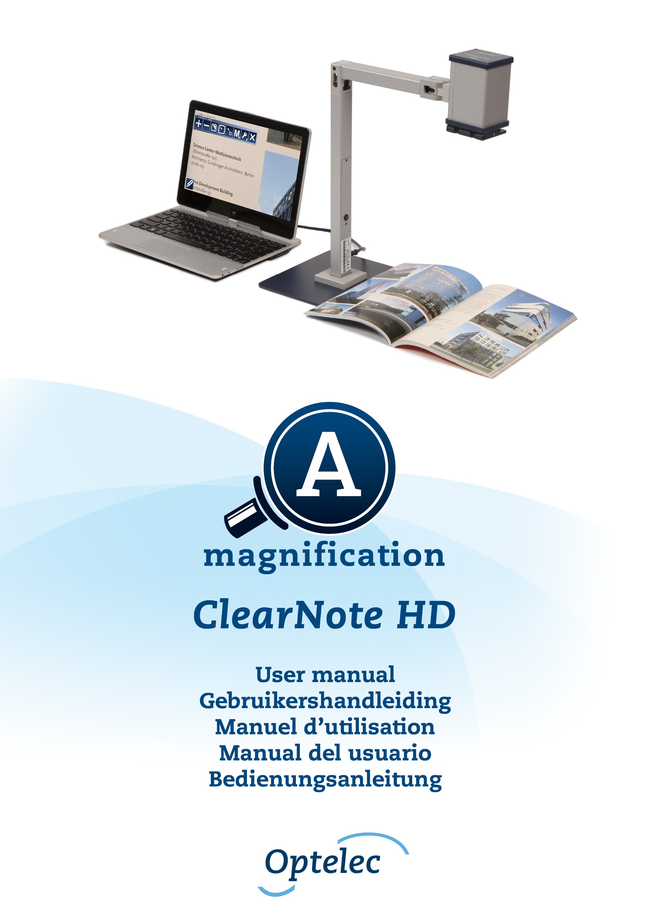

Index

1. Introduction 9
About this manual 9
2. What’s in the box? 10
3. Installing the ClearNote HD software 10
4. Setting up the ClearNote HD 11
Positioning the camera head 11
Camera positions 11
Close-up and distance viewing 11
5. The ClearNote HD Toolbar, commands and functions 12
Starting the software 12
The Toolbar 12
Auto Focus on / off Button 13
Touch screen gestures 13
Using the mouse 13
List of commands 13
Adjusting the magnification 15
Viewing modes 15
Semi-colors 15
Text thickness 16
Auto Contrast 16
Resizing and moving the ClearNote HD window 16
Activating and sizing line markers 16
Save and open images 16
Mirror / flip the image 17
Auto Focus on / off 17
6. Using the remote control 18
Basic functions 18
Adjusting the magnification 18
Viewing modes 18
Semi-colors 18
Autofocus 18
Shift 19
Shift functions 19
Switching between open programs 19
Positioning the reading line or the split-screen 19
Refocus 19
7. ClearNote HD and magnification software 20
Appendix A: Safety 21
Appendix B: Technical Information 22
Appendix C: Compliances 23
Optelec Offices Worldwide 91

Inhoudsopgave

1. Algemeen 25
Over deze handleiding 25
2. Inhoud van de verpakking 26
3. ClearNote HD software installatie 26
4. Installeren van de ClearNote HD 27
Positionering van de camera 27
Camera posities 27
Dichtbij en veraf kijken 27
5. De ClearNote HD knoppenbalk, commando’s en functies 28
De software starten 28
De knoppenbalk 28
Automatische scherpstelling aan / uit knop 29
Aanraakscherm gebaren 29
Gebruik van de muis 29
Overzicht commando’s 30
Aanpassen vergroting 31
Leesstanden 31
Kleurstanden 32
Tekst dikte 32
Automatisch Contrast 32
Grootte en positie ClearNote HD venster aanpassen 32
Activeren en aanpassen hulplijnen 32
Opslaan en openen plaatjes 32
Spiegel/keer het plaatje om 33
Automatische scherpstelling AAN/UIT 33
6. Gebruik van de afstandbediening 34
Basisfuncties 34
De vergroting instellen 34
Een leesstand selecteren 34
Voor- en achtergrondkleuren selecteren 34
Autofocus uitschakelen 34
Shift 35
Shift functies 36
Schakelen tussen open programma’s 36
Leeslijn of Split-Screen op het scherm positioneren 36
Opnieuw scherpstellen 36
7. ClearNote HD and vergrotingssoftware 37
Bijlage A: Belangrijke informatie 38
Bijlage B: Technische Informatie 39
Bijlage C: Conformiteitverklaring 40
Optelec Kantoren 91

Table des matières

1. Introduction 42
À propos du manuel 42
2. Le contenu de la boîte 43
3. Installation du logiciel ClearNote HD 43
4. Installation du ClearNote HD 44
Positionner la tête de caméra 44
Positions de caméra 44
Visualisation de près et de loin 44
5. La barre d’outils, les commandes et les fonctions du ClearNote HD 45
Démarrer le logiciel 45
La barre d’outils 45
Activer et désactiver la mise au point automatique 46
Utilisation de l’écran tactile 46
Utilisation de la souris 46
Liste des commandes 47
Ajuster le grossissement 48
Modes de visualisation 49
Demi-couleurs 49
Épaisseur du texte 49
Contraste automatique 49
Déplacer et changer les dimensions d’une fenêtre 49
Activer et calibrer les marqueurs de ligne 50
Enregistrer et ouvrir des images 50
Refléter/renverser l’image 50
Activer/désactiver la mise au point automatique 50
6. Utilisation de la télécommande 51
Fonctions de base 51
Ajuster le grossissement 51
Modes de visualisation 51
Demi-couleurs 51
Mise au point automatique 51
Utilisation de la touche Maj (Shift) 51
Fonctions avec la touche Maj (Shift) 52
Passer d’une application à une autre 52
Positionnement de la ligne de lecture ou de l’écran partagé 52
Refaire la mise au point 52
7. ClearNote HD et logiciel de grossissement d’écran 53
Annexe A: Sécurité 54
Annexe B: Renseignements techniques 55
Annexe C: Conformité 56
Les Bureaux Internationaux d’Optelec 91

Índice

1. Introducción 58
Acerca de este manual 58
2. ¿Qué contiene la caja? 59
3. Instalación del programa ClearNote HD 59
4. Montaje del ClearNote HD 60
Posicionar el cabezal de la cámara 60
Posiciones de la cámara 60
Visualización de cerca y a distancia 60
5. Barra de herramientas, comandos y funciones del ClearNote HD 61
Iniciar el programa ClearNote HD 61
Barra de herramientas 61
Botón Auto-foco 62
Gestos en pantalla táctil 62
Uso del ratón 62
Lista de teclas de acceso directo 63
Ajustar la amplificación 65
Modos de visualización 65
Colores de alto contraste 65
Grosor del texto 65
Contraste automático 65
Redimensionar y desplazar la ventana ClearNote HD 65
Activar y dimensionar los marcadores de línea 66
Guardar y abrir imágenes 66
Voltear y reflejar las imágenes 66
Activar y desactivar el auto-foco 66
6. Uso del telemando 68
6.1. Funciones básicas 68
Ajustar la amplificación 68
Modos de visualización 68
Colores de alto contraste 68
Auto-foco 68
Mayúscula 68
6.2. Funciones con la mayúscula 69
Alternar entre los programas abiertos 69
Posicionar la línea de lectura y pantalla dividida 69
Reenfocar 69
7. El ClearNote HD con los programas de amplificación 70
Apéndice A: Seguridad 71
Apéndice B: Características técnicas 72
Apéndice C: Conformidad 73
Optelec en el Mundo 91

Inhalt

1. Einleitung 75
Über dieses Handbuch 75
2. Was ist im Lieferumfang enthalten? 76
3. Installation der ClearNote HD Software 76
4. Lernen Sie das ClearNote HD kennen 77
Kamera positionieren 77
Kamera Positionen 77
Nah- und Fernbetrachtung 77
5. Die ClearNoteHD Werkzeugleiste und Tastenkurzbefehle 78
Die Software starten 78
Die Werkzeugleiste 78
Autofokus An / Aus Taste 79
Touchscreen Gesten 79
Steuerung per Maus 79
Liste Hotkeys 80
Einstellen der Vergrößerung 81
Anzeige Modi 81
Lesefarben wechseln 81
Text Stärke 81
Automatische Kontrasterhöhung 82
Änderung der ClearNote HD Fenstergröße 82
Aktivieren und Verschieben der Leselinie 82
Speichern und Öffnen eines Fotos 82
Bilder drehen oder spiegeln 83
Autofocus Ein- / Ausschalten 83
6. Verwendung der Fernbedienung 84
Grundfunktionen 84
Einstellung der Vergrößerung 84
Anzeigemodus 84
Lesefarbenmodus 84
Autofokus 85
Umschalttaste (Shift) 85
Funktionen mit der Umschalttaste (Shift) 85
Zwischen geöffneten Windows-Anwendungen wechseln 85
Positionieren der Leselinie oder des Bildteilungsfensters 86
Manuell Refokussieren 86
7. ClearNote HD und Vergrößerungssoftware 87
Anhang A: Sicherheit und Pflege 88
Anhang B: Technische Informationen 89
Anhang C: Erklärungen 90
Optelec Weltweit 91

User manual

Optelec
P.O. Box 399
2990 AJ Barendrecht
The Netherlands
Telephone: +31 (0)88 6783 444
Fax +31 (0)88 6783 400
info@optelec.nl
www.optelec.com

Introduction

Congratulations on choosing the ClearNote HD, a portable and foldable video magnifier designed by Optelec. The ClearNote HD is a PC connected auto-focus video magnifier to magnify text, photos the blackboard and more, all on your PC screen. The ClearNote HD magnifier can be folded into a compact package so you can easily take it with you.

The ClearNote HD offers an enhanced ergonomic design that allows simple operation. The ergonomics are designed for optimal efficiency when working with a PC. The ClearNote HD can be operated using the PC’s touch screen, mouse, keyboard or via the remote control.

The ClearNote HD software is compatible with Windows 8 and higher. The unit should be connected via a USB 3.0 port.

If you have any questions or suggestions concerning the use of this product, please contact your distributor or the Optelec headquarters using the contact information at the last page of this manual. Your feedback is greatly appreciated. We hope you enjoy working with your ClearNote HD.

About this manual
At Optelec, we are constantly improving our products and their functionalities. Therefore, it is possible that this manual is not the latest version. Please download the most up-to-date manual on www.optelec.com at the Support section.

This manual will familiarize you with the features and operation of the ClearNote HD and ClearNote HD software with a PC. Please read this manual carefully before using your device. Keep this manual in a safe place for future reference.

What’s in the box?

The ClearNote HD packaging contains the following:

- Carrying bag
- ClearNote HD video magnifier
- Base plate
- Remote control
- ClearNote HD software and documentation
- User manual
- Hotkey lists

If any of these items are missing from your package, please contact your local distributor.

Installing the ClearNote HD software

Important: Install the ClearNote HD software before connecting your unit to a PC.

To use the ClearNote HD with your PC you will need to install the included software. To install the software:
- Run the setup;
- Follow the onscreen setup instructions;
- Now connect the ClearNote HD USB cable to a USB 3.0 port on your PC and wait until Windows has completed the driver setup;
- Start the Software by clicking the ClearNote HD 7 icon on your desktop or in the Windows Start Menu.

Setting up the ClearNote HD

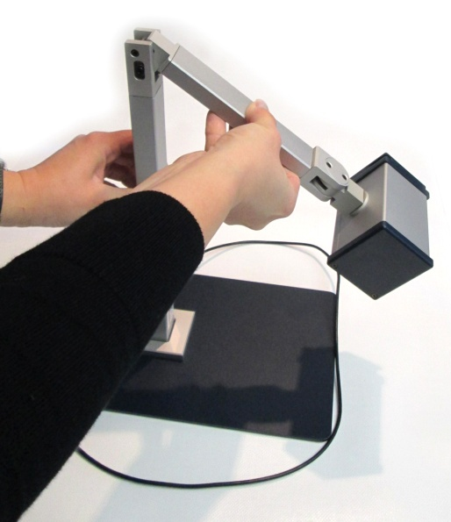
To setup your ClearNote HD unit please follow the following steps:
- Place the base plate nearby your PC on a steady surface;
- Unfold the ClearNote HD unit;
- Place the ClearNote HD on the connection point of the base plate;
- Connect the remote control to the camera stand;
- If you have already installed the ClearNote HD software connect the ClearNote HD output cable (USB 3.0) to your desktop or laptop PC.

When you use a laptop, you can choose to place your laptop on the ClearNote HD base plate. The ClearNote HD can be positioned either left or right of your laptop.

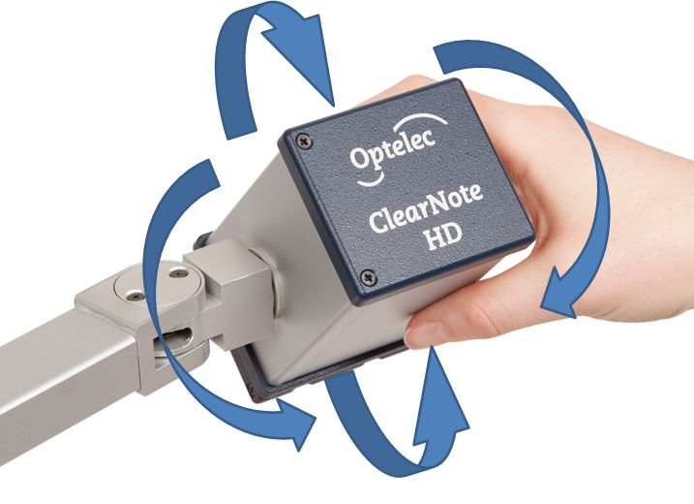
Positioning the camera head
The ClearNote HD features an ultra-flexible camera that can be rotated around a horizontal and vertical axis. Point the camera down to view documents on your desk, or position the camera horizontally for distance or self-viewing. The flexible camera view is more than 180º vertically and horizontally.

Camera positions
The ClearNote HD automatically re-adjusts to its original settings when the camera is turned from near to distance viewing and back. For example, when you tilt the camera quickly from a whiteboard to your desktop, your preferred viewing mode and magnification settings will automatically be applied. Three sets of settings can be stored: document viewing, distance viewing and self view / looking behind you.

Close-up and distance viewing
The position of the camera unit can be adjusted for desktop and distance viewing. To view objects within 25 cm, position the close-up lens in front of the camera unit. To view objects at a larger distance, open the close-up lens so it is no longer in front of the camera.

The ClearNote HD Toolbar, commands and functions

Starting the software
Start the ClearNote HD application by clicking either the ClearNote HD icon on your PC’s desktop or via the Windows Start Menu.
You can close the ClearNote HD application as any other Windows program using “Alt+F4” or by clicking the close (x) button on the ClearNote HD Toolbar.

The Toolbar
The toolbar contains the following buttons:
Button | Description
 | Zoom out
 | Zoom in
 | Toggle High Contrast / Full Color Photo Mode
 | Decrease Window Size
 | Increase Window Size
 | Open Options Menu
 | Open Settings Menu
 | Close ClearNote HD Application

Auto Focus on / off Button
Besides the Toolbar buttons, a button with a pencil is being displayed in the bottom left corner of the ClearNote window. Clicking on this icon will enable or disable the Auto Focus of the camera.

Touch screen gestures
You can control the ClearNote HD with touch screen gestures. Please note that touch screen gestures may conflict with your magnifier software depending on the magnifier used and the version of the magnifier software.

The following touch screen gestures are supported:
Gesture | Description
Tap | Left mouse click
Double Tap in Window | Toggle Full Screen ON / OFF
Double Tap on Toolbar | Open Context Menu
Drag Window | Move Window
Pinch Close | Zoom out
Pinch Open | Zoom in
Two Finger Swipe left / Right | Change semi-color combination
Two Finger Swipe up / down | Toggle between photo mode and false color mode

Using the mouse
The following mouse actions are supported:
Mouse Action | Description
Mouse Wheel | Resize Window
Alt+Mouse Wheel | Adjust Line Position
Shift+Mouse Weel | Adjust Text Thickness in High Contrast Mode
Ctrl+Mouse Wheel | Zoom in / out
Left Double Click | Full screen ON / OFF
Right Click | Context Menu
Right Click on pressed Focus icon | Refocus when Auto Focus is off
Ctrl+Left Click on pressed Focus icon | Refocus when Auto Focus is off

List of commands
The list with hotkeys can be accessed pressing “F1” or by opening the help menu in the Toolbar.

Hotkey | Description
Arrow Down | Zoom out
Arrow Up | Zoom in
Arrow Left | Previous color combination
Arrow Right | Next color combination
Ctrl+Arrow Left | Decrease window size
Ctrl+Arrow Right | Enlarge video window size
Shift+Arrow Down | Change window position vertically (down)
Shift+Arrow Up | Change window position vertically (up)
Shift+Arrow Left | Change window position horizontally (left)
Shift+Arrow Right | Change window position horizontally (right)
Ctrl+Shift+Arrow Down | Decrease Text thickness
Ctrl+Shift+Arrow Up | IncreaseText thickness
Page Down | Line position > Down
Page Up | Line position > Up
F1 | Help
F2 | Save image
F3 | Open image folder
F5 | Toggle Semi-color / Full color Photo mode
F6 | Smooth text ON/OFF
F9 | Hide/Show toolbar
F10 | Save image configuration
F11 | Video device selection
Enter | Full screen ON/OFF
Escape | Minimize window
Space | Menu
Alt+Space | Settings Menu
C | Auto Contrast Adjustment ON / OFF
F | Toggle Auto Focus ON / OFF
G | Refocus when Auto Focus is off
I | Open Saved Image Folder
L | Toggle Line ON / OFF
Ctrl+M | Horizontal flip ON / OFF
Shift+M | Vertical flip ON / OFF
P | Cycle Window Position
R | Rotation Left / Right / OFF
Ctrl+R | Camera Reset
S | Sharpen ON / OFF
T | Toggle Toolbar Position
V | Always On Top ON/OFF
W | Toggle inverse Toolbar ON / OFF
Shift+Q | Save Image 1
Shift+Ctrl+Q | Open Image 1
Shift+W | Save Image 2
Shift+Ctrl+w | Open Image 2
Shift+E | Save Image 3
Shift+Ctrl+E | Open Image 3
Shift+R | Save Image 4
Shift+Ctrl+R | Open Image 4
Shift+T | Save Image 5
Shift+Ctrl+T | Open Image 5
Shift+Y | Save Image 6
Shift+Ctrl+Y | Open Image 6
Shift+U | Save Image 7
Shift+Ctrl+U | Open Image 7
Shift+I | Save Image 8
Shift+Ctrl+I | Open Image 8
Shift+O | Save Image 9
Shift+Ctrl+O | Open Image 9
Shift+P | Save Image 10
Shift+Ctrl+P | Open Image 10
A+Q | Show Application Settings
X | View Zoom Area
Ctrl+ Win+Space | Application Window On Top
Win+F2 | Full screen mode ON / OFF

Adjusting the magnification
Click on the “-“ button to decrease the magnification. Click on the “+” button to increase the magnification.

Pressing the “Arrow down” button will decrease the magnification. Pressing the “Arrow up” button will increase the magnification.

Use the pinch commands to increase and decrease the magnification.

Viewing modes
You may choose to display text in a pair of selectable colors when more contrast is needed or when high contrast color combinations provide better visibility. Click on the “Mode” button or press the “F5” button on the keyboard to toggle between Full color photo mode and high contrast semi color reading mode. Alternatively, use the touch screen gesture swipe up or down with 2 fingers.

Semi-colors
You may choose to display text using a range of high-contrast semi-color combinations. These can be activated by clicking on the “Mode” button or pressing “F5” to switch to High Contrast mode. To cycle through each of the different foreground and background colors use the left and right arrow keys or a swipe left or right with two fingers on the touch screen.

Text thickness
To improve the readability of the text in high contrast mode, the text thickness can be adjusted using Control+Shift+Arrow Up and Down.

Auto Contrast
When enabled, the Auto Contrast function will attempt to eliminate shadows and light spots in the ClearNote HD image. This function can be helpful in full color mode and in poor light conditions. When one of the semi color modes are enabled, and in normal light conditions, it is highly recommended to leave this function off. The hotkey to toggle Auto Contrast on or off is “c”. By default, Auto Contrast is on in full color mode and off in semi color mode.

Resizing and moving the ClearNote HD window
The size of the ClearNote HD window can be adjusted by clicking on the two window resizing buttons on the Toolbar.
Press “Enter” or “Win+F2” to restore the ClearNote HD window, or to switch to full screen mode. “Escape” will minimize the ClearNote HD window.

The ClearNote HD window can be repositioned by pressing “Ctrl+Win+Space”.

Activating and sizing line markers
The reading line can be used for better orientation or as a reference when using the ClearNote HD. Press “L” to activate the reading line. Press “Page up” or “Page down” to move the line up or down.

Save and open images
To save an image press “F2”.
To open the folder with saved images press “F3” or “i”.

Images are named using a prefix and number in a numerical order. The folder to which the images are saved as well as the used prefix can be set in the “Save Frame Dialog”. To open the “Saved Frame Dialog”, click on the Settings button (Alt+Space) in the Toolbar and select “Frame Saving Configuration” from the menu. Here you can set:

- The destination folder
- The Image File format
- The File prefix
- Number format for existing files

Mirror / flip the image
Pressing “Shift+M” allows you to horizontally mirror / flip the video image. To mirror the image vertically, press “Ctrl+M”. You may choose this function when you have tilted the camera for self-viewing, because self-viewing results in an image that is upside down. Alternatively you can rotate the image by pressing “R”.

Auto Focus on / off
The ClearNote HD features automatic focusing. This produces a clear image at any time. Turning Auto Focus off, stops the ClearNote HD from continuously focusing. This is useful for tasks such as writing, painting or enjoying craftwork.

To toggle Auto Focus on or off, select the Pencil icon located in the bottom left corner of the ClearNote HD window. Alternatively, press the pencil button on the Remote Control or F on the keyboard.

If the Auto Focus is off, you can manually refocus the camera by pressing G, Control + left mouse click, right click, or pressing Shift + Focus on the Remote Control.

Using the remote control

Basic functions
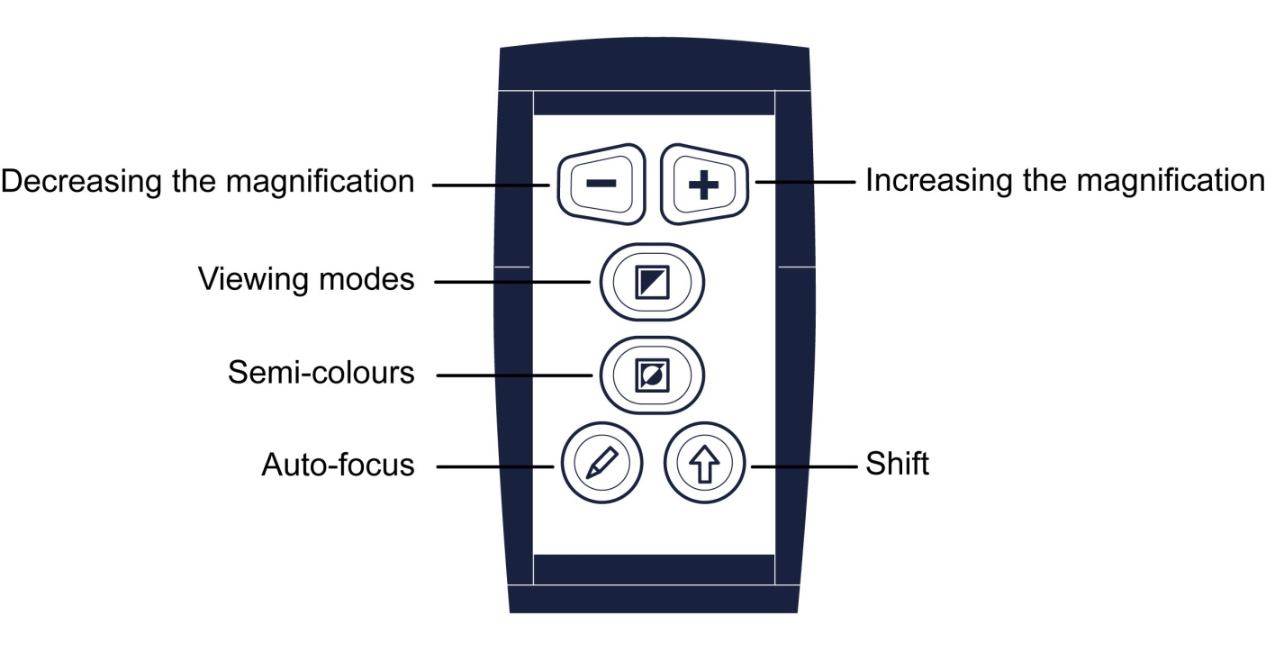
Auto-focus
Semi-colors
Viewing modes
Decreasing the magnification

Adjusting the magnification
Pressing the two trapezium shaped buttons allows you to change the magnification. Pressing the “-” button will decrease the magnification. Pressing the “+“ button will increase the magnification.

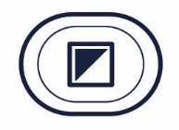
Viewing modes
Pressing this button will toggle semi color mode on / off.

Semi-colors
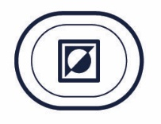
When high contras semi color mode is enabled, Pressing this button cycles you through 16 different foreground and background color combinations.

Autofocus
Press this button to disable or enable Auto Focus.

Autofocus on Autofocus off

Shift
Pressing the Shift button will activate the ClearNote HD window.
Pressing this button in combination with other buttons performs additional functions. Read the following page about the Shift functions.

Shift functions
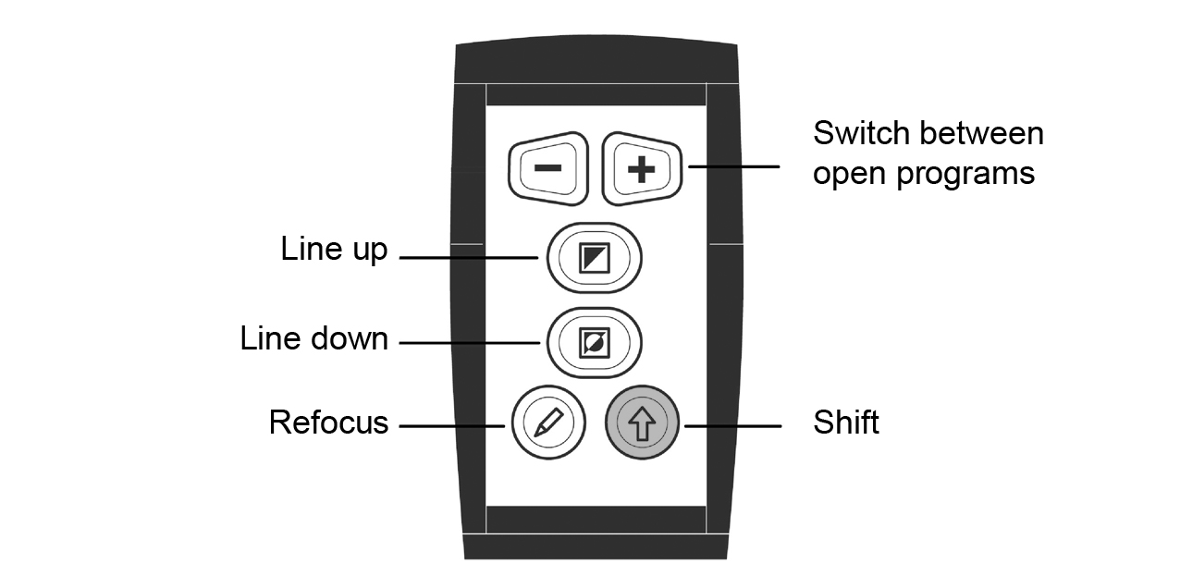

Switching between open programs
Pressing the “Shift” and the “+” button simultaneously to switch between the open applications.

Positioning the reading line or the split-screen
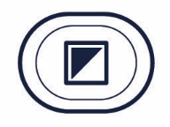
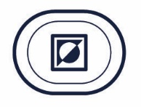
Press the “L” key on the PC keyboard to add a reading line to the ClearNote HD image. Press the “Shift” and “Viewing mode” button simultaneously to move the line up. Press the “Shift” and “Semi-colors” button to move the line down.
If the ClearNote HD is used together with magnification software, the ClearNote HD window and Magnification window will be displayed side by side, in a split-screen format. In this case pressing the “Shift” and “Viewing mode” button simultaneously will move the split up or left. Pressing the “Shift” and “Semi-colors” buttons the split down will be moved down or right.

Refocus
Press “Shift” and “Focus” to refocus the camera when Auto Focus is disabled.

ClearNote HD and magnification software

The ClearNote HD can be used simultaneously with magnification software programs such as SuperNova and ZoomText.

The ClearNote HD image appears adjacent to the magnified Window, in a split-screen. The ClearNote HD image can be re-sized and positioned anywhere on your screen. The split screen will be automatically adjusted.

The ClearNote HD software will detect Zoomtext or Supernova automatically. Start your magnification software first, followed by the ClearNote HD application. When closing your magnifier, make sure to close the ClearNote HD application first.

In the About window, the detected magnification software is being displayed. To open the about screen, select Settings (Alt + Space) in the Toolbar.

Support for magnifiers is limited to Dolphin Supernova version 14.04 or higher and ZoomText version 10.1 or higher.

Appendix A: Safety

- Only use the ClearNote HD indoors.
- Do not expose the ClearNote HD to extreme or rapid changes in temperature or humidity. These conditions may damage the unit’s electronics or optics.
- Do not place the unit on an unstable surface. It may fall, causing serious damage to the unit or injuries to the user.
- To avoid injuries, always assemble, disassemble and handle the unit with good care as the unit contains movable and rotatable parts.
- Do not expose the ClearNote HD to excessive heat or direct sunlight to avoid the risk of fire.
- Do not remove any parts of the ClearNote HD. Contact your Optelec distributor to service the ClearNote HD if necessary. Do not open your unit as this will void the warranty. The unit contains no user-serviceable parts.
- To avoid risk of electrical damage, keep your ClearNote HD away from fluids and chemicals
- Handle the ClearNote HD with care. Rough handling will damage the internal components
- Do not use the ClearNote HD near inadequately shielded medical devices.
- Always unplug the unit before cleaning. Use a soft damp cloth to clean the exterior. Do not use cleaning agents or abrasive materials as they will damage the unit.
- Do not use the unit under 0° or above +40° Celsius.

Use of the ClearNote HD other than described in this manual will exclude it from warranty conditions.

Appendix B: Technical Information

- Camera : 12x optical zoom
- Viewing modes : Full color photo mode
High contrast black-on-white
High contrast white-on-black
- Semi-colors : 16 foreground / background
color combinations
- Magnification : 1.3 to 40 times on a 15“ monitor
- Focus : Autofocus with focus lock
- Weight : 1,4 kg
- PC requirements : Windows 8 or higher
- Connections : USB 3.0

Important: USB 3.0 ports using the Renesas µPD720200A chipset are not supported.

Operating conditions
Humidity : < 75%, no condensation
Temperature : 0 – 40 °C

Storage & transport conditions
Humidity : < 75%, no condensation
Temperature : -20 – 60 °C

WARNING: The use of accessories, transducers and cables other than those specified, with the exception of transducers and cables sold by the manufacturer of the ClearNote HD as replacement parts for internal components, may result in increased emissions or decreased immunity of the ClearNote HD.
Optelec nor its partners do not take any responsibility when using the product and its accessories other than those specified in this manual.

For additional questions on the ClearNote HD regarding service, installation or operation, do not hesitate to contact your local distributor or closest Optelec office. See the last pages of this manual for a complete list of Optelec addresses.

Appendix C: Compliances

This product complies with the safety and EMC requirements of the directives:

EN60601-1 : 2006
EN60601-1-2 : 2007

Optelec
Breslau 4
2993 LT Barendrecht
The Netherlands

EU – Declaration of conformity
2014, Barendrecht, the Netherlands

The manufacturer declares that the:
Video magnifier ClearNote HD complies to the safety guidelines and directives of the European Community.

This EU – declaration of conformity is based on tests according to the directives:
EN 60601-1:2006 and EN 60601-1-2:2007 by an independent Notified body.

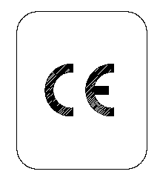
This device bears the CE approval mark

ClearNote HD gebruikershandleiding

Optelec
P.O. Box 399
2990 AJ Barendrecht
The Netherlands
Telephone: +31 (0)88 6783 444
Fax +31 (0)88 6783 400
info@optelec.nl
www.optelec.com

Algemeen

Gefeliciteerd met de aanschaf van uw ClearNote HD, een hoogwaardige
opklapbare en meeneembare elektronische loep van Optelec. ClearNote HD is een automatisch scherpstellende beeldschermloep, ontwikkeld om
slechtzienden te ondersteunen bij lezen, schrijven, het bekijken van foto’s,
het uitvoeren van hobby’s etc.

De ClearNote HD beeldschermloep is opklapbaar waardoor het mogelijk is deze makkelijk en comfortabel mee te nemen.
De ClearNote HD heeft een doordacht ergonomisch ontwerp. Hierdoor wordt het gebruik en bediening van de beeldschermloep met een computer
eenvoudiger en efficiënter. De ClearNote HD kan direct worden bediend via het toetsenbord van een computer of via de bijgeleverde afstandsbediening.

De meegeleverde ClearNote software is compatible met Windows 8 en hoger. De vereiste aansluiting is USB 3.0.

Mocht u vragen of suggesties hebben betreffende het gebruik van dit
product, neem dan contact op met uw leverancier of direct met het Optelec
hoofdkantoor (zie gegevens op de laatste pagina van deze handleiding).
Wij hopen dat u met veel plezier gebruik zult maken van de ClearNote HD.

Over deze handleiding

Optelec verbetert continue haar producten en de functionaliteit ervan. Het kan daarom voorkomen dat deze handleiding niet de meest recente versie is. Kijk daarom op onze website www.optelec.com onder Support om te zien of er een recentere versie beschikbaar is.

Deze handleiding geeft u een overzicht van de mogelijkheden en het
gebruik van de ClearNote HD beeldschermloep en ClearNote HD software met een computer. Wij raden u aan deze handleiding aandachtig te lezen alvorens u het product gaat gebruiken. Bewaar deze handleiding voor toekomstige raadpleging.

Inhoud van de verpakking

De ClearNote verpakking bevat de volgende items:

- Een beschermhoes
- De opvouwbare ClearNote HD beeldschermloep
- Een onderplaat ter ondersteuning van de ClearNote HD
- Een Afstandsbediening
- De ClearNote HD software en handleidingen
- Deze handleiding
- Een lijst met sneltoetscombinaties voor de PC

Mochten één of meerdere onderdelen ontbreken, neem dan contact op met
uw leverancier.

ClearNote HD software installatie

NB: Installeer de software voordat u de ClearNote aansluit op een computer.

Alvorens u de ClearNote in combinatie met uw PC kunt gebruiken, dient u
de meegeleverde ClearNote software op uw computer te installeren.
Volg onderstaand stappenplan om de ClearNote HD software op uw computer te installeren:

- Start de ‘setup’;
- Doorloop de installatie instructies op het scherm;
- Sluit de ClearNote HD USB kabel aan op een USB 3 poort op uw pc en wacht tot Windows de driver installatie heeft voltooid;
- Start de software met het icon ClearNote HD 7 dat op de desktop staat of in het Windows Start Menu.

Installeren van de ClearNote HD

Volg onderstaand stappenplan om de ClearNote op te stellen:
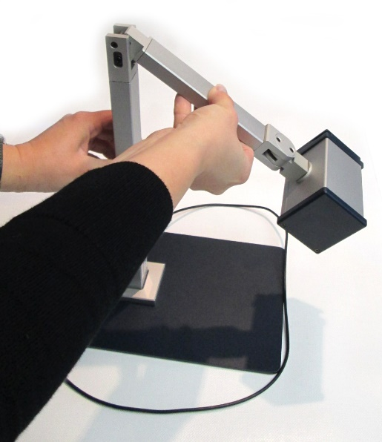
1. Plaats de onderplaat op een stabiele ondergrond.
2. Klap de arm van de ClearNote HD uit.
3. Plaats de ClearNote HD op het bevestigingspunt op de onderplaat.
4. Sluit de afstandbediening aan op de aansluiting op de camera standaard.
5. Indien de ClearNote software reeds is geïnstalleerd, kunt u de
ClearNote USB connector (USB 3.0) aansluiten op uw computer.

Plaats de laptop eventueel op de onderplaat. Door de onderplaat te draaien, kan de ClearNote zowel links als rechts van de laptop worden geplaatst.

Positionering van de camera
De flexibele camera van de ClearNote kan circa 180 graden geroteerd
worden rond een horizontale en verticale as. Dit maakt het mogelijk zowel
een document dat zich onder de camera bevindt te lezen alsook de camera
te roteren richting een schoolbord of jezelf.

Camera posities
De ClearNote HD slaat automatisch de laatste gebruikte beeldinstellingen op, afkomstig van de drie camerastanden (dichtbij, veraf en gericht op uzelf of een object achter u). De vergroting en leesstand keren automatisch terug naar de oorspronkelijke instellingen, wanneer u de camera van dichtbij modus naar veraf modus of vice versa beweegt.

Dichtbij en veraf kijken

De camera kan worden geroteerd om objecten dichtbij en op afstand te
bekijken. Om objecten binnen een bereik van 25 cm, zoals een document
op uw bureau, te bekijken, draait u de close-up lens voor de camera. Om
objecten op grotere afstand te bekijken draait u de lens weg van het
objectief.

De ClearNote HD knoppenbalk, commando’s en functies

De software starten
Start de ClearNote HD door op de ClearNote HD icoon te klikken of deze via het Windows Start Menu te activeren.
De ClearNote HD software kan zoals elk Windows programma met “Alt+F4” worden gesloten of met de Sluiten (x) knop van de knoppenbalk.

De knoppenbalk
De knoppenbalk heeft de volgende knoppen:
Knop | Beschrijving
 | Uitzoomen
 | Inzoomen
 | Schakel tussen Hoogcontrast en Kleurinstelling
 | Verklein het venster
 | Vergroot het venster
 | Open Opties Menu
 | Open Instellingen Menu
 | Sluit ClearNote HD programma

Automatische scherpstelling aan / uit knop
Naast de knoppenbalk wordt er links onderin het ClearNote scherm een potlood getoond. Met deze knop wordt de automatische scherpstelling uit en aan gezet.

Aanraakscherm gebaren
De ClearNote HD kan met aanraakscherm gebaren worden bediend. Deze gebaren kunnen mogelijk conflicteren met de toegankelijkheidssoftware.

De volgende aanraakscherm gebaren zijn mogelijk:
Gebaar | Beschrijving
Enkele tik | Linker muis klik
Dubbel tik venster | Volledig scherm AAN/UIT
Dubbel tik op knoppenblak | Open het Context Menu
Sleep venster | Venster wordt verplaatst
Twee vingers naar elkaar toe bewegen | Uitzoomen (verkleinen)
Twee vingers van elkaar af bewegen | Inzoomen (vergroten)
Twee vinger van links naar rechts (of andersom) vegen | Wijzig de Hoogcontrast kleur combinatie
Twee vinger van boven naar beneden (of andersom) vegen | Schakelen tussen kleurenstand en hoogcontrast kleuren

Gebruik van de muis
De volgende muis acties worden ondersteund:
Muis actie | Beschrijving
Muiswiel | Venster grootte aanpassen
Alt + Muiswiel | Aanpassen regel positie
Shift + Muiswiel | Aanpassen tekst dikte in Hoogcontrast stand
Ctrl + Muiswiel | Zoom in / uit
Linker dubbel klik | Volledig scherm AAN/UIT
Rechter klik | Context Menu
Rechter klik op ingedrukte Automatische scherpstelling knop | Handmatig focussen wanneer de automatische focus uit staat

Overzicht commando’s
Het overzicht van de sneltoetsen kan met F1 opgevraagd worden of via het help menu in de knoppenbalk.

Commando | Beschrijving
Pijl omlaag | Uitzoomen
Pijl omhoog | Inzoomen
Pijl links | Vorige kleurcombinatie
Pijl rechts | Volgende kleurcombinatie
Ctrl+ Pijl links | Verklein venster
Ctrl+ Pijl rechts | Vergroot venster
Shift+ Pijl omlaag | Wijzig venster positie verticaal (beneden)
Shift+ Pijl omhoog | Wijzig venster positie verticaal (omhoog)
Shift+Pijl links | Wijzig venster positie horizontaal (links)
Shift+Pijl rechts | Wijzig venster positie horizontaal (rechts)
Ctrl+Shift+Pijl omlaag | Tekst dikte > Verklein
Ctrl+Shift+Pijl omhoog | Tekst dikte > Vergroot
PageDown | Regel positie > Omlaag
PageUp | positie > Omhoog
F1 | Help
F2 | Bewaar plaatje
F3 | Open plaatjes map
F5 | Schakel tussen hoogcontrast en kleurenstand
F6 | Afgeronde tekst AAN/UIT
F9 | Verberg/toon knoppenbalk
F10 | Bewaar instellingen plaatje
F11 | Videoapparaat keuze
Enter | Volledig scherm AAN/UIT
Escape | Minimaliseer Venster
Spatie | Menu
Alt+Spatie | Instellingen Menu
C | Automatische Contrast aanpassing AAN/UIT
F | Zet Automatische scherpstelling AAN/UIT
G | Handmatig scherpstelling wanneer Automatische scherpstelling UIT staat
I | Open Opgeslagen plaatjes map
L | Schakel tussen regel AAN / UIT
Ctrl+M | Horizontaal klappen AAN / UIT
Shift+M | Verticaal klappen AAN / UIT
P | Schakel tussen Venster posities
R | Roteer Links / Rechts / UIT
Ctrl+R | Camera Reset
S | Scherpstellen AAN / UIT
T | Schakel tussen knoppenbalk posities
V | Altijd over andere vensters AAN/UIT
W | Schakel tussen omgekeerde kleuren knoppenbalk AAN / UIT
Shift+Q | Bewaar plaatje 1
Shift+Ctrl+Q | Open plaatje 1
Shift+W | Bewaar plaatje 2
Shift+Ctrl+w | Open plaatje 2
Shift+E | Bewaar plaatje 3
Shift+Ctrl+E | Open plaatje 3
Shift+R | Bewaar plaatje 4
Shift+Ctrl+R | Open plaatje 4
Shift+T | Bewaar plaatje 5
Shift+Ctrl+T | Open plaatje 5
Shift+Y | Bewaar plaatje 6
Shift+Ctrl+Y | Open plaatje 6
Shift+U | Bewaar plaatje 7
Shift+Ctrl+U | Open plaatje 7
Shift+I | Bewaar plaatje 8
Shift+Ctrl+I | Open plaatje 8
Shift+O | Bewaar plaatje 9
Shift+Ctrl+O | Open plaatje 9
Shift+P | Bewaar plaatje 10
Shift+Ctrl+P | Open plaatje 10
A+Q | Toon applicatie instellingen
X | Bekijk zoom gebied
Ctrl+ Win+Spatie | Applicatie venster boven
Win+F2 | Volledige scherm modus AAN / UIT

Aanpassen vergroting
Klik op de “-“ knop om de vergroting te verlagen. Klik op de “+“ knop om de vergroting te verhogen.

Gebruik “pijl omlaag“ om de vergroting te verlagen. Gebruik “pijl omhoog“ knop om de vergroting te verhogen.

Of gebruik de aanraakscherm gebaren om de vergroting aan te passen.

Leesstanden
Het kan prettig zijn om de tekst in hoogcontrast kleuren te bekijken. Druk op de leesstanden knop of druk op “F5” om te schakelen tussen de hoogcontrast standen en de fotostand. Of gebruik het aanraakscherm gebaar 2 vingers omhoog of omlaag bewegen.

Kleurstanden
Tekst kan in een aantal hoogcontrast combinaties worden getoond. Deze kunnen met de leesstanden knop of F5 worden geactiveerd. Met de linker en rechter pijl kan door de verschillende kleuren worden gelopen. Of gebruik het aanraakscherm gebaar 2 vingers naar links of rechts bewegen.

Tekst dikte
Om de leesbaarheid van de tekst in hoogcontrast stand te verbeteren kan de dikte van de tekst worden aangepast met Control+Shift+Pijl Omhoog en Omlaag.

Automatisch Contrast
Wanneer geactiveerd, zal de Automatische contrast functie proberen schaduwen en lichtvlekken in het beeld te verwijderen. Deze functie kan handig zijn in de kleurenstand en in situaties met slechte lichtomstandigheden. Bij normale lichtomstandigheden wordt geadviseerd deze functie niet aan te hebben staan.
De sneltoets combinatie om Automatisch Contrast AAN/UIT te zetten is “c”. Standaard staat de functie aan in de kleurenstand en uit in de hoogcontrast stand.

Grootte en positie ClearNote HD venster aanpassen
De grootte van het ClearNote HD venster kan aangepast worden met de twee knoppen om de grootte van het venster aan te passen.
Druk op “Enter” of “Win+F2” om het ClearNote HD venster te herstellen of om te schakelen naar volledig scherm. “Escape” zorgt dat het ClearNote HD venster wordt geminimaliseerd.

Het ClearNote HD venster kan worden verschoven met “Ctrl+Win+Spatie”.

Activeren en aanpassen hulplijnen
De lees hulplijn kan worden gebruikt voor betere oriëntatie of als referentie. Druk op “L” om de hulplijn te activeren. Gebruik de “Pagina omhoog” and “Pagina omlaag” om de lijn naar boven of beneden te verplaatsen.

Opslaan en openen plaatjes
Om een plaatje te bewaren, druk op “F2”.
Om de map met opgeslagen plaatjes te openen, druk op “F3” of “i”.

Plaatjes worden in numerieke volgorde opgeslagen. In de instellingen kan bepaald worden waar en onder welke naam de plaatjes worden bewaard. Deze instellingen zijn te bereiken via de (Alt+Spatie) en kies “Frame Saving Configuration” vanuit het menu. Mogelijke instellingen:

- De doelmap.
- Het bestand type
- De naamgeving van het bestand
- Nummer opmaak voor bestaande bestanden

Spiegel/keer het plaatje om
Druk op “Shift+M” om horizontaal te spiegelen. Om verticaal te spiegelen druk op “Ctrl+M”. Gebruik deze functie als het camerabeeld omgekeerd staat of om naar jezelf te kijken. Er kan ook worden geroteerd door op “R” te drukken.

Automatische scherpstelling AAN/UIT
De Automatische scherpstelling functie zorgt voor een optimale beeldweergave. Als deze functie uit staat wordt er niet meer continue scherpgesteld. Dit is handig bij schrijven, schilderen en andere hobby’s.

Om de Automatische scherpstelling AAN of UIT te zetten, druk op de potlood icoon links onderin het scherm. Of druk op de potlood icoon op de afstandbediening of F op het toetsenbord.

Als de Automatische scherpstelling UIT staat kan er handmatig scherpgesteld worden met G, Control + linker muis klik, rechter muis klik of druk op Shift + Scherpstellen op de afstandbediening.

Gebruik van de afstandbediening

Basisfuncties

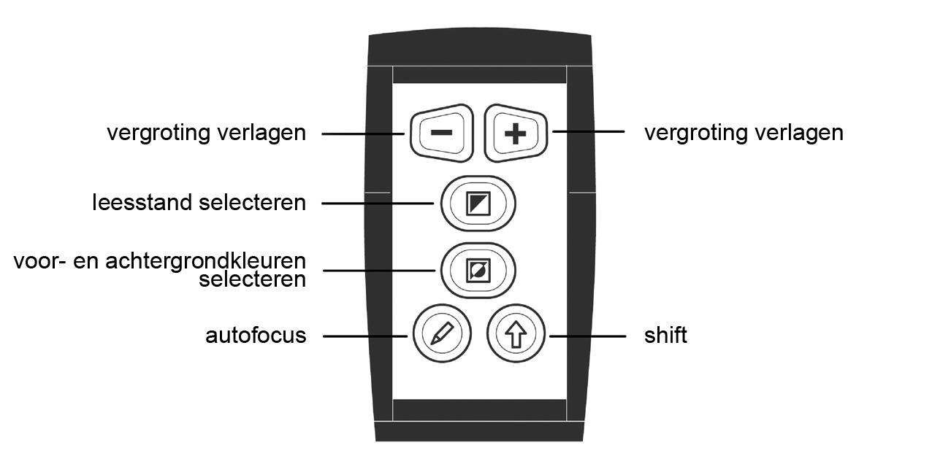

De vergroting instellen
ClearNote vergroot tekst en afbeelding van circa 1,25 tot 40 maal de originele vergroting. Door middel van het indrukken van de “+” en “–” toetsen op de afstandsbediening kunt u de vergroting respectievelijk verhogen of verlagen.

Een leesstand selecteren
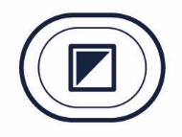
Druk de toets, onder de vergrotingstoetsen, in om de hoogcontrast kleuren aan of uit te zetten.

Voor- en achtergrondkleuren selecteren
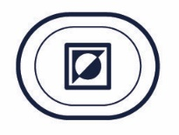
Door deze toets, onder de leesstandentoets, in te drukken, kunt u achtereenvolgens 16 verschillende voor- en
achtergrond kleurencombinaties selecteren. Deze toets is enkel actief in de hoog contrast tekststanden (zwart/wit en wit/zwart).

Autofocus uitschakelen
De ClearNote HD stelt automatisch scherp op het object dat zich onder of voor de camera bevindt. Door middel van het
indrukken van de ‘Autofocus’ toets, linksonder op de
afstandsbediening, zal de ClearNote HD de automatische
scherpstelling “bevriezen” en niet langer continue blijven focusseren. Het
uitschakelen van de autofocus wordt met name aangeraden tijdens het
schrijven, schilderen of uitvoeren van hobby’s.

Autofocus aan Autofocus uit

Shift
Met de Shift toets, rechtsonder op de afstandsbediening, kunt
u het ClearNote venster activeren. Door deze toets, in combinatie met andere toetsen op de afstandbediening,
te gebruiken, kunt u extra functionaliteit activeren.
Hieronder vindt u een opsomming van de functies die met behulp van de
Shift toets uitgevoerd kunnen worden:

Shift functies
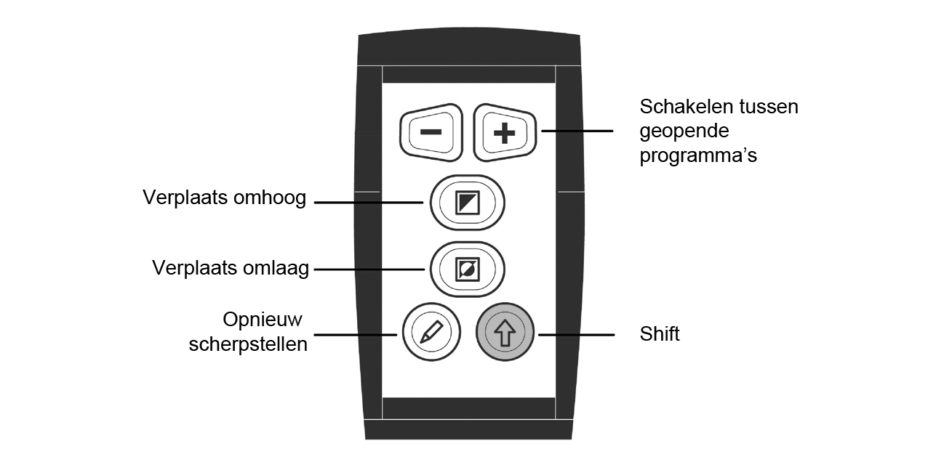

Schakelen tussen open programma’s
Druk tegelijk de Shift en + knop om tussen de open programma’s te schakelen.

Leeslijn of Split-Screen op het scherm positioneren
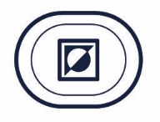
Druk de “L” toets op toetsenbord van uw computer in om een
leeslijn op het scherm te activeren. Druk vervolgens op de
afstandbediening tegelijkertijd de “Shift” en “Leesstanden”
toetsen in om de leeslijn omhoog te verplaatsen. Druk op de
afstandbediening tegelijkertijd de “Shift” en “Voor- en achtergrondkleuren” toetsen in om de leeslijn omlaag te verplaatsen. Wanneer u de ClearNote in combinatie met vergrotingssoftware gebruikt, wordt het beeld van de ClearNote in split-screen weergegeven.
U kunt het split-screen beeld respectievelijk omhoog of omlaag verplaatsen
door de toetsen “Shift” en “Leesstanden” omhoog en met “Shift” en “Voor- en achtergrondkleuren” omlaag in te drukken.

Opnieuw scherpstellen
Druk de “Shift” en “Autofocus” toets tegelijkertijd in om opnieuw scherp te stellen als de automatische scherpstelling uit staat.

ClearNote HD en vergrotingssoftware

ClearNote kan in de toekomst tegelijk gebruikt worden met vergrotingsprogramma’s als SuperNova en ZoomText.

Naast een vergrote Windows applicatie, kunt u tevens het ClearNote beeld in een gedeeld scherm bekijken (split-screen). Het ClearNote beeld kan op iedere gewenste plaats in het scherm worden gepositioneerd en kan op iedere gewenste vergroting worden aangepast.

Belangrijk: Start eerst de vergrotingssoftware voordat u de ClearNote software opstart. Bij afsluiten dient u eerst de ClearNote software en vervolgens de vergrotingsapplicatie af te sluiten.

In het ‘Over’ venster wordt de gedetecteerde vergrotingssoftware weergegeven. Om het ‘Over’ venster te openen, klik op Instellingen in de knoppenbalk of op Alt + Spatie.

Ondersteuning voor vergrotingsprogramma’s zal beperkt zijn tot Supernova 14.04 of hoger en ZoomText versie 10.1 of hoger)

Bijlage A: Belangrijke informatie

- Gebruik de ClearNote alleen binnen.
- Stel het apparaat niet bloot aan extreme of snel veranderende temperaturen of vochtigheid. Deze omstandigheden kunnen onherstelbare schade aan uw apparaat toebrengen.
- Plaats de ClearNote niet op een instabiele ondergrond. Het apparaat kan vallen en dit kan ernstige schade toebrengen.
- Monteer en demonteer de ClearNote voorzichtig om schade en letsel te voorkomen. De ClearNote bevat scharende en draaiende onderdelen.
- Plaats de ClearNote niet direct naast een warmtebron of in direct zonlicht. Gebruik de ClearNote ook niet in vochtige ruimtes.
- Neem contact op met uw leverancier voor iedere vorm van service aan de ClearNote. Maak het apparaat niet open, hierdoor vervalt de
garantie.
- Ga voorzichtig met de ClearNote om. Ruw behandelen zal de interne
- componenten beschadigen.
- Gebruik de ClearNote niet dichtbij ondeugdelijk afgeschermde (medische) apparatuur.
- Plaats geen apparaten in de nabijheid van de ClearNote die storingen kunnen veroorzaken.
- Gebruik alleen een licht vochtige doek om de buitenzijde schoon te
maken. Gebruik geen schoonmaakmiddelen of andere agressieve
middelen.
- Gebruik de ClearNote bij temperaturen tussen de +0° en +40° Celsius.

Bij gebruik van de ClearNote anders dan omschreven in deze handleiding
vervalt het recht op garantie.

Bijlage B: Technische Informatie

- Camera : 10x optische zoom
- Leesstanden : Kleurenweegave
Hoog contrast zwart/wit
Hoog contrast wit/zwart
- Hoogcontrast : 16 voor- en achtergrondkleuren
- Vergroting : 1,3 tot 40 maal vergroting op een 15“ monitor
- Focus : Autofocus met mogelijkheid de focus te
bevriezen
- Gewicht : 1,4 kg
- PC specificaties : Windows 8 of hoger
- USB poort : USB 3.0

Belangrijk: USB 3.0 poorten die een Renesas µPD720200A chipset gebruiken werken niet met de ClearNote HD.

Gebruikersomstandigheden
Vochtigheid : < 75%, geen condensatie
Temperatuur : 0 – 40 °C

Opslag- en transportomstandigheden
Vochtigheid : < 75%, geen condensatie
Temperatuur : -20 – 60 °C

WAARSCHUWING: Het gebruik van accessoires en kabels, met
uitzondering van de door de leverancier van de ClearNote verkregen
kabels, kan resulteren in verhoogde emissie of verminderde afscherming
van de ClearNote

Optelec neemt geen verantwoordelijkheid voor gebruik van de
ClearNote of de accessoires, anders dan beschreven in deze handleiding.
Wanneer u vragen heeft over bediening, gebruik of installatie van uw
ClearNote, neem dan contact op met uw leverancier of een Optelec
kantoor. Op de laatste pagina van deze handleiding is een adresoverzicht van alle Optelec vestigingen te vinden.

Bijlage C: Conformiteitverklaring

Dit product is in overeenstemming met de veiligheidsrichtlijn en de richtlijn
voor EMC:
EN60601-1 : 2006
EN60601-1-2 : 2007

Optelec
Breslau 4
2993 LT Barendrecht
Nederland

EU – Conformiteitverklaring
Barendrecht, Nederland
Oktober 2008
De fabrikant verklaart dat de:
Draagbare video loep ClearNote HD overeenstemt met de veiligheidsrichtlijn en de richtlijn voor EMC van de Europese Unie.
Deze EU – conformiteitsverklaring is gebaseerd op testen volgens de
richtlijnen: EN 60601-1:2006 en EN 60601-1-2:2007 door een onafhankelijk meetinstituut.

Dit apparaat voldoet aan de CE richtlijnen.

Manuel d’utilisation

Optelec
P.O. Box 399
2990 AJ Barendrecht
Pays-Bas
Téléphone: +31 (0)88 6783 444
Fax +31 (0)88 6783 400
info@optelec.nl
www.optelec.com

Introduction

Nous vous félicitons d’avoir choisi le ClearNote HD, un téléagrandisseur portable et pliable conçu par Optelec. Le ClearNote HD est un téléagrandisseur à mise au point automatique se connectant à votre ordinateur pour grossir des textes, des photos ou un tableau noir sur votre écran d’ordinateur. Le ClearNote HD est pliable pour être facilement rangé et transporté où que vous alliez.

Le ClearNote HD est doté d’un design ergonomique amélioré pour rendre son utilisation facile et agréable. Son ergonomie est spécifiquement conçue pour qu’il soit utilisé avec un ordinateur. Vous pouvez l’opérer à partir de l’écran tactile de votre ordinateur, de votre souris, du clavier ou de sa télécommande.

Le logiciel ClearNote HD est compatible avec Windows 8 et les versions ultérieures de Windows. L’unité doit être connectée dans un port USB 3.0.

Si vous avez des questions ou des suggestions concernant l’utilisation de ce produit, veuillez contacter votre distributeur ou le siège social d’Optelec. Les coordonnées peuvent être trouvées à la dernière page de ce manuel. Vos commentaires sont toujours appréciés! Nous espérons que vous aimerez travailler avec le ClearNote HD.

À propos du manuel
Optelec améliore constamment ses produits ainsi que leurs fonctions. Il est donc possible que ce manuel ne soit la dernière version disponible. Veuillez vous rendre à la section Support de notre site Internet www.optelec.com pour télécharger la dernière version de ce manuel.

Ce manuel vous familiarisera avec les fonctions d’opération du ClearNote HD et du logiciel ClearNote HD. Veuillez lire ce manuel attentivement avant d’utiliser votre appareil et conservez-le dans un endroit sûr pour pouvoir vous y référer ultérieurement.

Le contenu de la boîte

La boîte du ClearNote HD comprend les éléments suivants :

- Une pochette de transport
- Le téléagrandisseur ClearNote HD
- Un plateau de support
- Une télécommande
- Le logiciel ClearNote HD et de la documentation
- Le manuel d’utilisation
- La liste des raccourcis clavier

Si l’un ou plusieurs de ces éléments est manquant, veuillez contacter votre distributeur.

Installation du logiciel ClearNote HD

Important: Installez le logiciel ClearNote HD avant de connecter votre unité à votre ordinateur.

Pour utiliser le ClearNote HD avec votre ordinateur, vous devez d’abord installer le logiciel inclus. Voici la procédure à suivre :
- Démarrez l’installation;
- Suivez les instructions d’installation affichées à l’écran;
- Connectez le câble USB du ClearNote HD dans un port USB 3.0 de votre ordinateur et attendez que Windows ait terminé l’installation;
- Démarrez le logiciel en cliquant sur l’icône ClearNote HD 7 sur votre bureau ou dans le menu Démarrer de Windows.

Installation du ClearNote HD

Veuillez suivre ces étapes pour installer votre ClearNote HD:
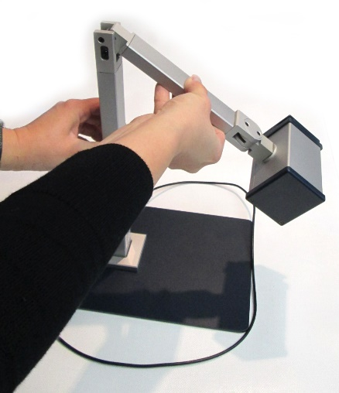
- Placez le plateau de support sur une surface stable près de votre ordinateur;
- Dépliez le ClearNote HD;
- Placez le ClearNote HD sur le point de connexion du plateau de support;
- Connectez la télécommande au support de caméra;
- Si vous avez déjà complété l’installation du logiciel ClearNote HD, connectez le câble USB 3.0 du ClearNote HD à votre ordinateur.

Lorsque vous utilisez un ordinateur portable, vous pouvez choisir de placer votre portable sur le plateau de support du ClearNote HD. Le ClearNote HD peut être placé à gauche ou à droite de votre portable.

Positionner la tête de caméra
Le ClearNote HD est équipé d’une caméra ultra-flexible pouvant être pivotée sur un axe horizontal ou vertical. Dirigez la caméra vers le bas pour visualiser un document sur votre bureau ou tournez la caméra en position horizontale pour voir plus au loin ou pour faire de l’auto-visualisation. Le champ de vision de la caméra flexible est de plus de 180º verticalement et horizontalement.

Positions de caméra
Le ClearNote HD reprend automatiquement ses réglages d’origine quand la caméra est tournée d’une position de visionnement à distance à une position pour visionnement de près ou l’inverse. Si, par exemple, vous faites pivoter la caméra rapidement d’un tableau à votre bureau, votre mode de visualisation et vos réglages de grossissement favoris seront appliqués automatiquement. Trois ensembles de réglages peuvent être enregistrés : visualisation de document, visualisation à distance et auto-visualisation / voir derrière soi.

Visualisation de près et de loin
La position de la caméra peut être ajustée pour une visualisation de près ou de loin. Pour visualiser des objets à moins de 25 cm, placer la bonnette devant la caméra. Pour visualiser des objets à une plus grande distance, ouvrez la bonnette pour la dégager de la caméra.

La barre d’outils, les commandes et les fonctions du ClearNote HD

Démarrer le logiciel
Démarrez l’application ClearNote HD, soit en cliquant l’icône ClearNote HD sur le bureau de votre ordinateur, soit à partir du menu Démarrer de Windows.
Vous pouvez fermer l’application ClearNote HD comme n’importe quel autre programme Windows, soit en appuyant sur “Alt+F4” ou en cliquant le bouton fermer (x) de la barre d’outils ClearNote HD.

La barre d’outils
La barre d’outils comprend les boutons suivants :
Bouton | Description
 | Zoom arrière
 | Zoom avant
 | Basculer entre Contraste élevé / Mode photo couleur
 | Réduire les dimensions de la fenêtre
 | Augmenter les dimensions de la fenêtre
 | Ouvrir le Menu Options
 | Ouvrir le Menu Réglages
 | Fermer l’application ClearNote HD

Activer et désactiver la mise au point automatique
À côté des boutons de la barre d’outils, l’icône d’un crayon est affichée dans le coin inférieur gauche de la fenêtre ClearNote. Cliquer sur cette icône pour activer ou désactiver la fonction de Mise au point automatique de la caméra.

Utilisation de l’écran tactile
Vous pouvez signifier des commandes à votre ClearNote HD à l’aide de gestes sur l’écran tactile. Veuillez noter qu’il est possible que les gestes sur écran tactile entrent en conflit avec votre logiciel de grossissement. Cela dépend du logiciel et de la version que vous utilisez.

Liste des gestes d’écran tactile supportés :
Geste | Description
Toucher une fois | Clic gauche de souris
Toucher deux fois sur fenêtre | Activer/Désactiver le plein écran
Toucher deux fois sur barre d’outils | Ouvrir Menu Local
Glissement sur fenêtre | Déplacer la fenêtre
Pincement vers l’intérieur | Zoom vers l’extérieur (-)
Pincement vers l’extérieur | Zoom vers l’intérieur (+)
Glissement 2 doigts de gauche à droite | Changer combinaison de demi-couleurs
Glissement 2 doigts du haut vers le bas | Passer du mode Photo au mode Fausses couleurs et vice-versa

Utilisation de la souris
Liste des actions de la souris supportées :
Action de la souris | Description
Roue de la souris | Changer les dimensions de la fenêtre
Alt+Roue de souris | Ajustement de la position de la ligne
Maj+Roue de souris | Ajuster l’épaisseur du texte en mode contraste élevé
Ctrl+Roue de souris | Zoom intérieur / extérieur
Double clic gauche | Activer/Désactiver le plein écran
Clic droit | Menu Local
Clic droit sur l’icône appuyé de Mise au point automatique | Refaire la mise au point automatique lorsque celle-ci est désactivée
Ctrl+Clic gauche sur l’icône appuyé de Mise au point automatique | Refaire la mise au point automatique lorsque celle-ci est désactivée

Liste des commandes
La liste des raccourcis est accessible en appuyant sur “F1” ou par le menu Aide de la barre d’outils.

Touche-raccourci | Description
Flèche vers le bas | Zoom extérieur
Flèche vers le haut | Zoom intérieur
Flèche vers la gauche | Combinaison de couleurs précédente
Flèche vers la droite | Combinaison de couleurs suivante
Ctrl+Flèche gauche | Rapetisser la fenêtre
Ctrl+Flèche droite | Agrandir la fenêtre
Maj+Flèche bas | Changer position de la fenêtre à la verticale
Maj+Flèche haut | Changer position de la fenêtre à la verticale
Maj+Flèche gauche | Changer position de la fenêtre à l’horizontale
Maj+Flèche droite | Changer position de la fenêtre à l’horizontale
Ctrl+Maj+Flèche Bas | Diminuer épaisseur de texte
Ctrl+Maj+Flèche haut | Augmenter épaisseur de texte
Bas de Page | Position de la ligne vers le bas
Haut de page | Position de la ligne vers le haut
F1 | Aide
F2 | Enregistrer image
F3 | Ouvrir fichier image
F5 | Bascule Demi-couleurs / Mode photo couleur
F6 | Affiner texte ON/OFF
F9 | Masquer/Afficher la barre d’outils
F10 | Enregistrer configuration d’image
F11 | Sélection d’appareil vidéo
Retour | Plein écran ON/OFF
Échappe | Réduire fenêtre
Barre d’espacement | Menu
Alt+Barre d’espacement | Menu Réglages
C | Ajustement du Contraste automatique ON/OFF
F | Bascule Mise au point automatique ON/OFF
G | Refaire la mise au point
I | Ouvrir fichier image enregistré
L | Bascule ligne ON / OFF
Ctrl+M | Renversement horizontal ON / OFF
Maj+M | Renversement vertical ON / OFF
P | Changer position de la fenêtre
R | Rotation Gauche / Droite / OFF
Ctrl+R | Réinitialisation de la caméra
S | Affiner ON / OFF
T | Bascule position barre d’outils
V | Toujours en haut ON/OFF
W | Bascule inversée barre d’outils ON / OFF
Maj+Q | Enregistrer Image 1
Maj+Ctrl+Q | Ouvrir Image 1
Maj+W | Enregistrer Image 2
Maj+Ctrl+W | Ouvrir Image 2
Maj+E | Enregistrer Image 3
Maj+Ctrl+E | Ouvrir Image 3
Maj+R | Enregistrer Image 4
Maj+Ctrl+R | Ouvrir Image 4
Maj+T | Enregistrer Image 5
Maj+Ctrl+T | Ouvrir Image 5
Maj+Y | Enregistrer Image 6
Maj+Ctrl+Y | Ouvrir Image 6
Maj+U | Enregistrer Image 7
Maj+Ctrl+U | Ouvrir Image 7
Maj+I | Enregistrer Image 8
Maj+Ctrl+I | Ouvrir Image 8
Maj+O | Enregistrer Image 9
Maj+Ctrl+O | Ouvrir Image 9
Maj+P | Enregistrer Image 10
Maj+Ctrl+P | Ouvrir Image 10
A+Q | Montrer réglages de l’application
X | Visualiser partie en zoom
Ctrl+ Win+Barre d’échappement | Fenêtre de l’application en haut
Win+F2 | Mode plein écran ON / OFF

Ajuster le grossissement
Cliquez sur le bouton “-“ pour réduire le grossissement. Cliquez sur le bouton “+” pour augmenter le grossissement.

Le bouton “Flèche Bas” peut être utilisé pour diminuer le grossissement et le bouton “Flèche Haut” pour l’augmenter.

Le grossissement peut être également être diminué ou augmenté à l’aide de la commande d’écran tactile de pincement des doigts vers l’intérieur ou vers l’extérieur.

Modes de visualisation
Vous pouvez choisir d’afficher le texte en deux couleurs sélectionnables lorsque plus de contraste est nécessaire ou lorsque les combinaisons de couleurs à contraste élevé procurent une meilleure visibilité. Cliquez sur le bouton “Mode” ou sur le bouton “F5” du clavier pour basculer entre les modes Photo Couleur et Mode de lecture à contraste élevé demi-couleurs.
Vous pouvez également utiliser la commande d’écran tactile de glissement de deux doigts vers le bas ou vers le haut.

Demi-couleurs
Vous pouvez choisir d’afficher le texte dans une variété de combinaisons de demi-couleurs à contraste élevé. Celles-ci peuvent être activées en cliquant sur le bouton “Mode” ou “F5” afin de passer au mode Contraste élevé. Pour visualiser les différentes combinaisons de couleurs d’avant et d’arrière plan, utilisez les touches Flèche gauche et Flèche droite ou la commande d’écran tactile de glissement de deux doigts vers la gauche ou la droite.

Épaisseur du texte
Vous pouvez ajuster l’épaisseur du texte en mode Contraste élevé pour faciliter votre lecture en appuyant sur Ctrl+Maj+Flèche Haut et Bas.

Contraste automatique
Lorsqu’activée, la fonction Contraste automatique tentera d’éliminer les ombres et taches lumineuses dans l’image. Cette fonction est très pratique en mode Photo couleur et lorsque les conditions d’éclairage ne sont pas idéales. Il est cependant recommandé de désactiver cette fonction lorsque l’une des modes demi-couleurs est activée et que l’éclairage est suffisant. Le raccourci pour activer ou désactiver la fonction Contraste automatique est la touche “C”. Par défaut, le contraste automatique est activé lorsque en mode Phot couleur et désactivé en mode demi-couleurs.

Déplacer et changer les dimensions d’une fenêtre
Les dimensions d’une fenêtre ClearNote HD peuvent être ajustées en cliquant sur les deux boutons de redimensionnement de la barre d’outils. Appuyez sur “Retour” ou “Win+F2” pour revenir aux dimensions originales ou pour passer en mode plein écran. Appuyer sur “Échappe” réduira la fenêtre.

La fenêtre ClearNote HD peut être déplacée en appuyant sur “Ctrl+Win+Barre d’espacement”.

Activer et calibrer les marqueurs de ligne
La ligne de lecture est utilisée pour aider à l’orientation ou pour servir de référence. Appuyez sur “L” pour activer la ligne de lecture. Utilisez les touches “Page Haut” et “Page Bas” pour déplacer la ligne.

Enregistrer et ouvrir des images
Appuyez sur “F2” pour enregistrer une image.
Appuyez sur “F3” ou “i” pour ouvrir le dossier d’images enregistrées.

Les noms des images sont composés d’un préfixe et d’un nombre en ordre numérique. Le nom du dossier contenant ces images ainsi que le préfixe utilisé peuvent être définis dans l’option “Dialogue cadre enregistré”. Pour ouvrir “Dialogue cadre enregistré”, cliquez sur le bouton Réglages (Alt+Barre d’espacement) de la barre d’outils et sélectionnez “Configuration enregistrement cadre” dans le menu. Vous pourrez y définir:
- Le dossier de destination
- Le format du fichier d’image
- Le préfixe du fichier
- Le format du nombre pour les fichiers existants

Refléter/renverser l’image
Appuyez sur “Maj+M” pour refléter horizontalement ou renverser une image vidéo. Pour refléter l’image verticalement, appuyez sur “Ctrl+M”. Cette option est utile pour l’auto-visualisation ou lorsqu’une image se trouve inversée après que vous ayez inclinée la caméra. L’image peut également être tournée en appuyant sur la touche “R”.

Activer/désactiver la mise au point automatique
Le ClearNote HD est équipé d’une mise au point automatique, produisant ainsi une image claire en tout temps. Il vous est possible de désactiver la fonction de mise au point automatique. Il peut être utile de le faire pour l’écriture et la pratique d’artisanat.
Pour activer ou désactiver la mise au point automatique, sélectionner l’icône de crayon dans le coin inférieur gauche de la fenêtre du ClearNote HD. Vous pouvez également appuyez sur le bouton crayon de la télécommande ou sur la touche F du clavier.
Si la mise au point automatique est désactivée, vous pouvez faire la mise au point manuellement en appuyant sur G, Ctrl+clic gauche de souris, clic droit, ou en appuyant sur Shift + Focus sur la télécommande.

Utilisation de la télécommande

Fonctions de base

Ajuster le grossissement
Servez-vous des deux boutons en forme de trapèze pour ajuster le grossissement. Appuyez sur le bouton “-” pour réduire le grossissement et sur le bouton “+“ pour l’augmenter.

Modes de visualisation
Appuyez sur ce bouton pour faire activer ou désactiver le mode demi-couleurs.

Demi-couleurs
Lorsque le mode contraste élevé demi-couleurs est activé, appuyez sur ce bouton pour faire défiler les 16 combinaisons de couleurs avant / arrière plan.

Mise au point automatique
Appuyez sur ce bouton pour activer ou désactiver la fonction de mise au point automatique.

Activée Désactivée

Utilisation de la touche Maj (Shift)
Appuyez sur la touche Maj pour activer la fenêtre ClearNote HD.
Ce bouton peut être utilisé en combinaison avec d’autres boutons de la télécommande pour d’autres fonctions. La page suivante vous informera sur les fonctions pratiquées avec la touche Maj.

Fonctions avec la touche Maj (Shift)
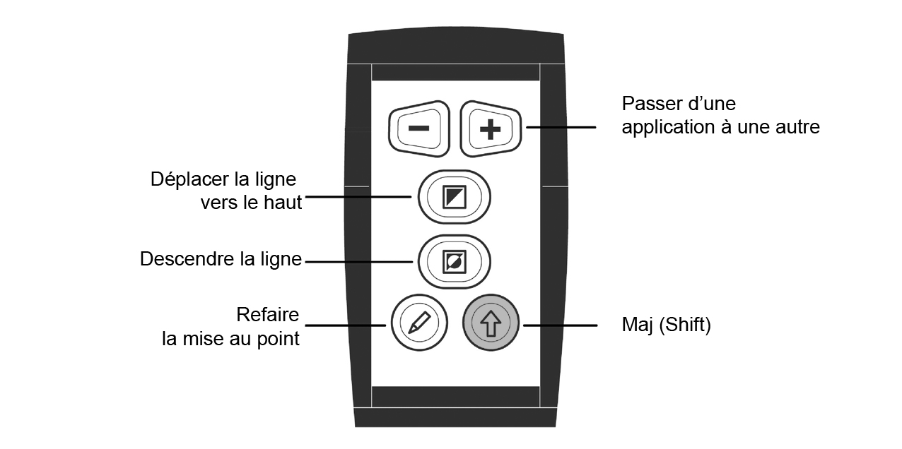

Passer d’une application à une autre
Appuyez sur la touche Maj et le bouton ‘’+’’ simultanément pour passer à une autre application ouverte.

Positionnement de la ligne de lecture ou de l’écran partagé
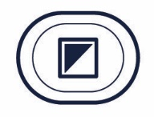
Appuyez sur la touche “L” de votre clavier d’ordinateur pour ajouter une ligne de lecture à l’image du ClearNote HD. Appuyez sur “Maj” simultanément avec le bouton “Mode de visualisation” pour déplacer la ligne vers le haut ou sur “Maj” et “Demi-couleurs” pour faire descendre la ligne.
Si le ClearNote HD est utilisé avec un logiciel de grossissement d’écran, la fenêtre du ClearNote HD sera affichée côte à côte avec la fenêtre du grossissement d’écran, en écran partagé. Dans ce cas, vous pouvez appuyer simultanément sur “Maj” et “Mode de visualisation” pour déplacer la ligne de division d’écran vers le haut ou vers la gauche. À l’inverse, appuyer simultanément sur “Maj” et “Demi-couleurs” déplacera la ligne de division d’écran vers le bas ou vers la droite.

Refaire la mise au point
Appuyez sur “Maj” et le bouton “Mise au point automatique” simultanément pour faire la mise au point lorsque la mise au point automatique est désactivée.

ClearNote HD et logiciel de grossissement d’écran

Le ClearNote HD peut être utilisé simultanément avec un logiciel de grossissement d’écran tel que SuperNova et ZoomText.

L’image du ClearNote HD apparaîtra adjacente à la fenêtre agrandie, dans un écran partagé. L’image du ClearNote HD peut être agrandie ou rapetissée et placée n’importe où dans l’écran. L’écran partagé sera ajusté automatiquement.

Le logiciel du ClearNote HD détecte automatiquement ZoomText ou Supernova. Démarrez d’abord votre logiciel de grossissement et ensuite l’application du ClearNote HD. Lorsque vous éteignez votre ordinateur, fermez d’abord l’application du ClearNote HD.

La fenêtre À propos affichera le logiciel de grossissement d’écran détecté. Pour ouvrir la fenêtre À propos, rendez vous sur la barre d’outils, dans l’onglet Réglages (Alt+barre d’espacement) et cliquez À propos.

Le support pour les logiciels de grossissement d’écran est limité à Dolphin Supernova version 14.04 ou supérieure et ZoomText version 10.01 ou supérieure.

Annexe A: Sécurité

- Utilisez votre ClearNote HD à l’intérieur seulement.
- N’exposez pas votre ClearNote HD à des changements de température ou d’humidité extrême ou subits. Ces conditions peuvent endommager les pièces électroniques ou optiques de l’unité.
- Ne placez pas votre unité sur une surface instable. Elle risquerait de tomber et de s’endommager ou de causer des blessures à son utilisateur.
- Faites preuve de délicatesse lorsque vous assemblez, désassemblez et manipulez l’unité. Celle-ci contient des pièces pouvant se déplacer.
- Afin de prévenir les risques d’incendie, n’exposez pas votre ClearNote HD à une chaleur excessive ou à la lumière directe du soleil.
- N’enlevez pas de pièces du ClearNote HD. Contactez votre distributeur Optelec si votre unité nécessite un entretien. N’ouvrez pas votre unité puisque ceci annulerait la garantie. Le ClearNote HD ne contient aucune pièce dont l’entretien peut être fait par l’utilisateur.
- Afin de prévenir les risques de dommages électriques, maintenez votre ClearNote HD loin des liquides et produits chimiques.
- Manipulez votre ClearNote HD avec soin. Une manipulation brutale peut endommager ses composants internes.
- N’utilisez pas votre ClearNote HD près d’équipement médical inadéquatement protégé.
- Veuillez toujours débrancher votre unité avant de procéder à son nettoyage. Utilisez un chiffon doux et humide pour en nettoyer l’extérieur. N’utilisez pas de produits nettoyants ni de matériaux abrasifs puisque ceux-ci peuvent endommager l’unité.
- N’utilisez pas votre ClearNote HD à une température inférieure à 0° ou supérieure à +40° Celsius.

Une utilisation du ClearNote HD différente que celle décrite dans ce manuel annulera la garantie.

Annexe B: Renseignements techniques

- Caméra : zoom optique 12x
- Modes de visualisation : Mode Photo couleur
Contraste élevé noir sur blanc
Contraste élevé blanc sur noir
- Demi-couleurs : 16 combinaisons de couleurs
avant / arrière plan
- Grossissement : 1.3 à 40 fois sur un moniteur de 15“
- Mise au point : Automatique avec verrouillage
- Poids : 1,4 kg
- Exigences PC : Windows 8 ou version supérieure
- Connexions : USB 3.0

Important: les ports USB 3.0 qui utilisent les composants Renesas µPD720200A ne sont pas supportés.

Conditions d’opération :
Humidité : < 75%, sans condensation
Température : 0 – 40 °C

Conditions de transport et d’entreposage :
Humidité : < 75%, sans condensation
Température : -20 – 60 °C

AVERTISSEMENT: L’utilisation d’accessoires, de transducteurs et de câbles autres que ceux spécifiés, à l’exception des transducteurs et câbles vendues par le manufacturier du ClearNote HD comme pièces de remplacement, peut provoquer une augmentation des émissions ou une diminution de l’immunité du ClearNote HD.
Optelec et ses partenaires déclinent toute responsabilité sur l’utilisation du produit et de ses accessoires si cette utilisation n’est pas telle que spécifiée dans ce manuel.

Si vous avez d’autres questions sur le ClearNote HD, sur son entretien, son installation ou son opération, n’hésitez pas à contacter votre distributeur ou le bureau Optelec de votre région. Référez-vous aux dernières pages de ce manuel pour une liste complète des adresses d’Optelec.

Annexe C: Conformité

Ce produit est conforme aux exigences EMC et de sécurité des directives :

EN60601-1 : 2006
EN60601-1-2 : 2007

Optelec
Breslau 4
2993 LT Barendrecht
Pays-Bas

EU – Déclaration de conformité
2014, Barendrecht, Pays-Bas

La manufacturier déclare que :
Le téléagrandisseur ClearNote HD est conforme aux directives sur la sécurité de la Communauté Européenne.

Cette déclaration de conformité - EU – est appuyée par des tests, selon les directives:
EN 60601-1:2006 et EN 60601-1-2:2007 par un organisme notifié indépendant.

Cet appareil porte le sceau d’approbation CE

Manual del usuario

Optelec
C.P. 399
2990 AJ Barendrecht
Los Países Bajos
Teléfono: +31 (0)88 6783 444
Fax +31 (0)88 6783 400
info@optelec.nl
www.optelec.com

Introducción

¡Felicitaciones por la compra de su ClearNote HD, el sistema de amplificación portátil y desplegable, desarrollado por Optelec! El ClearNote HD es un sistema de amplificación con auto-foco que se conecta al ordenador. Se usa el ClearNote HD para ampliar texto, ver fotografías, el pizarrón y mucho más en la pantalla del monitor de su ordenador. También, el ClearNote HD puede ser plegado hasta un tamaño compacto para transportarlo con facilidad.

El ClearNote HD ha sido desarrollado para proporcionar una mayor comodidad de uso gracias a su ergonomía cuyo diseño garantiza un rendimiento óptimo cuando se lo usa junto con el ordenador. El ClearNote HD puede ser utilizado con la pantalla táctil del ordenador, el ratón, el teclado del ordenador o el telemando.

El programa ClearNote HD es compatible con Windows 8 o superior. La unidad debe ser conectada a un puerto USB 3.0.

Si tiene preguntas o sugerencias con respecto al uso de este producto, por favor contacte a su proveedor o a la oficina central de Optelec, utilizando la información de contacto que aparece al final de este manual. Sus opiniones serán altamente apreciadas. ¡Esperamos que disfruten trabajar con su ClearNote HD!

Acerca de este manual
Debido a que estámos constantemente mejorando nuestros productos y sus funcionalidades, es posible que no sea la versión más reciente de este manual. Por favor, descargue la última versión de este manual en la página de www.optelec.com.

El siguiente manual le permitirá familiarizarse con las características y el funcionamiento del ClearNote HD y el programa ClearNote HD en el ordenador. Por favor, lea atentamente este manual antes de usar su unidad. Conserve este manual en un lugar seguro para eventual referencia futura.

¿Qué contiene la caja?

El empaque del ClearNote HD contiene los elementos siguientes:

- Un estuche de transporte
- El sistema de amplificación ClearNote HD
- Una placa de base
- Un telemando
- El programa ClearNote HD y documentos
- Este manual del usuario
- Listas de las teclas de acceso directo

En caso de notar que dentro del empaque falta alguno de los elementos arriba mencionados, por favor, póngase en contacto con su proveedor.

Instalación del programa ClearNote HD

Importante: Instale el programa ClearNote HD antes de conectar la unidad al ordenador.

Para usar el ClearNote HD junto con el ordenador, es necesario instalar el programa proporcionado con la unidad. Para instalar el programa:
- Ejecute el programa de instalación;
- Siga las instrucciones que se indican en pantalla.
- Ahora conecte el cable USB del ClearNote HD al ordenador mediante un puerto USB 3.0, y espere hasta que Windows termine la instalación del controlador;
- Inicie el programa haciendo clic en el icono del ClearNote HD 7 que se encuentra en el escritorio o el menú de inicio de Windows.

Montaje del ClearNote HD

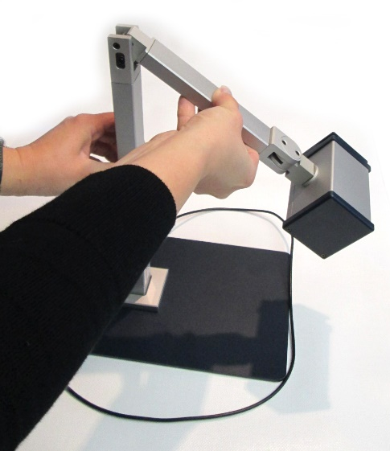
Para montar el ClearNote HD, siga los pasos a continuación:
- Coloque la placa de base cerca del ordenador sobre una superficie estable.
- Despliegue la unidad del ClearNote HD.
- Coloque el ClearNote HD en el punto de conexión en la placa de base.
- Conecte el telemando al soporte de la cámara.
- Si ha instalado el programa ClearNote HD, conecte el cable del ClearNote HD (USB 3.0) al ordenador.

Si utiliza un ordenador portátil, se puede colocarlo sobre la placa de base del ClearNote HD. Puede posicionar el ClearNote HD a la izquierda o a la derecha del ordenador portátil.

Posicionar el cabezal de la cámara
El ClearNote HD cuenta con una cámara flexible que se puede girar a un eje horizontal o vertical. Dirija el enfoque de la cámara hacia abajo para ver un documento de cerca. Posicione la cámara horizontalmente para ver un objeto a distancia o para mirarse a uno mismo. La cámara flexible ofrece una vista de más de 180 grados horizontalmente y verticalmente.

Posiciones de la cámara
El ClearNote HD vuelve automáticamente a su configuración predeterminada cuando la cámara pasa del modo de visualización de cerca al modo de visualización a distancia o viceversa. Por ejemplo, al inclinar rápidamente la cámara desde un pizarrón hacia su escritorio, sus preferencias de modo de visualización y de amplificación se aplicarán automáticamente. El ClearNote HD ofrece tres modos de visualización: Visualización de documentos, visualización a distancia y auto-visualización/visualización hacia atrás.

Visualización de cerca y a distancia
Se puede ajustar la posición de la cámara para ver objetos de cerca o a distancia. Para ver objetos puestos a una distancia dentro de 25 cm, posicione la lente de acercamiento delante de la cámara. Para ver objetos puestos más lejos, abra la lente de acercamiento para alejarla de la cámara.

Barra de herramientas, comandos y funciones del ClearNote HD

Iniciar el programa ClearNote HD
Inicie el programa ClearNote HD haciendo clic en el icono ClearNote HD que se encuentra en el escritorio o selecciónelo en el menú de inicio de Windows.
Como cualquier otro programa, el programa ClearNote HD puede cerrarse presionando las teclas Alt+F4 o haciendo clic en el botón x ubicado en la barra de herramientas del ClearNote HD.

Barra de herramientas
La barra de herramientas contiene los siguientes botones:
Botón | Descripción
 | Alejar el zoom
 | Acercar el zoom
 | Alternar entre Modo de alto Contraste/Modo foto a todo color
 | Reducir el tamaño de la ventana
 | Aumentar el tamaño de la ventana
 | Abrir el menú Opciones
 | Abrir el menú Configuraciones
 | Cerrar el programa ClearNote HD

Botón Auto-foco
Aparte de los botones de la barra de herramientas, un icono con un dibujo de bolígrafo aparece en la esquina inferior izquierda de la ventana ClearNote HD. Al hacer un clic en el icono activará o desactivará el Auto-Foco.

Gestos en pantalla táctil
El ClearNote HD puede ser controlado haciendo gestos con los dedos en la pantalla. Tenga en cuenta que los gestos en pantalla pueden provocar conflictos con los programas de amplificación, dependiente del tipo de programa o de la versión utilizada.

Se permiten los siguientes gestos en pantalla táctil:
Gesto | Descripción
Tocar una vez | Clic de ratón izquierdo
Tocar la ventana dos veces | Activa y desactiva el modo de pantalla completa
Tocar la barra de herramientas dos veces | Abre el menú contextual
Arrastrar la ventana | Desplaza la ventana
Pellizcar para cerrar | Aleja el zoom
Pellizcar para abrir | Acerca el zoom
Deslizar por izquierda/derecha con dos dedos | Cambia la combinación de colores
Deslizar por arriba/abajo con dos dedos | Alterna entre el modo foto y el modo color falso

Uso del ratón
Se permiten las siguientes acciones de ratón:
Acción de ratón | Descripción
Rueda del ratón | Redimensiona la ventana
Alt+Rueda del ratón | Ajusta la Posición de la línea
Mayúscula+Rueda del ratón | Ajusta el grosor del Texto en modo de alto contraste
Ctrl+Rueda del ratón | Acerca y aleja el zoom
Doble clic con el botón izquierdo | Active y desactiva el modo de pantalla completa
Un clic con el botón derecho | Activa el menú contextual
Un clic con el botón derecho en el icono Enfocar presionado | Ajusta el enfoque cuando el auto-foco está desactivado
Ctrl+Un clic con el botón izquierdo en el icono Enfocar presionado | Ajusta el enfoque cuando el auto-foco está desactivado

Lista de teclas de acceso directo
Para consultar la lista de las teclas de acceso directo, presione la tecla F1 o abra el menú Ayuda mediante la barra de herramientas.

Tecla de acceso directo | Descripción
Flecha abajo | Aleja el zoom
Flecha arriba | Acerca el zoom
Flecha izquierda | Vuelve a la combinación de colores anterior
Flecha derecha | Pasa a la siguiente combinación de colores
Ctrl+Flecha izquierda | Reduce el tamaño de la ventana
Ctrl+Flecha derecha | Aumenta el tamaño de la ventana
Mayúscula+Flecha abajo | Cambia verticalmente la posición de la ventana (abajo)
Mayúscula+Flecha arriba | Cambia verticalmente la posición de la ventana (arriba)
Mayúscula+Flecha izquierda | Cambia horizontalmente la posición de la ventana (izquierdo)
Mayúscula+Flecha derecha | Cambia horizontalmente la posición de la ventana (derecho)
Ctrl+Mayúscula+Flecha abajo | Reduce el grosor del texto
Ctrl+Mayúscula+Flecha arriba | Aumenta el grosor del texto
Página abajo | Baja la posición de la línea
Página arriba | Sube la posición de la línea
F1 | Ayuda
F2 | Guarda la imagen
F3 | Abre la carpeta de imágenes
F5 | Alterna entre Modo de alto contraste / Modo foto a todo color
F6 | Activa y desactiva el suavizado del texto
F9 | Esconde y muestra la barra de herramientas
F10 | Guarda la configuración de la imagen
F11 | Selecciona el dispositivo de video
Intro | Activa y desactiva el modo de pantalla completa
Escape | Minimiza la ventana
Espacio | Abre el menú
Alt+Espacio | Abre el menú Configuraciones
C | Activa y desactiva el ajuste automático del contraste
F | Activa y desactiva el auto-foco
G | Ajusta el enfoque cuando el auto-foco está desactivado
I | Abre la carpeta de imágenes guardadas
L | Activa y desactiva la línea
Ctrl+M | Activa y desactiva el volteo horizontal
Mayúscula+M | Activa y desactiva el volteo vertical
P | Recorre las posiciones de ventana
R | Activa y desactiva la rotación izquierda/derecha
Ctrl+R | Restablece la cámara
S | Activa y desactiva la función de Nitidez
T | Recorre las posiciones de la barra de herramientas
V | Activa y desactiva la posición “Siempre por encima”
W | Activa y desactiva la barra de herramientas invertida
Mayúscula+Q | Guarda Imagen 1
Mayúscula+Ctrl+Q | Abre Imagen 1
Mayúscula+W | Guarda Imagen 2
Mayúscula+Ctrl+w | Abre Imagen 2
Mayúscula+E | Guarda Imagen 3
Mayúscula+Ctrl+E | Abre Imagen 3
Mayúscula+R | Guarda Imagen 4
Mayúscula+Ctrl+R | Abre Imagen 4
Mayúscula+T | Guarda Imagen 5
Mayúscula+Ctrl+T | Abre Imagen 5
Mayúscula+Y | Guarda Imagen 6
Mayúscula+Ctrl+Y | Abre Imagen 6
Mayúscula+U | Guarda Imagen 7
Mayúscula+Ctrl+U | Abre Imagen 7
Mayúscula+I | Guarda Imagen 8
Mayúscula+Ctrl+I | Abre Imagen 8
Mayúscula+O | Guarda Imagen 9
Mayúscula+Ctrl+O | Abre Imagen 9
Mayúscula+P | Guarda Imagen 10
Mayúscula+Ctrl+P | Abre Imagen 10
A+Q | Muestra las Configuraciones de la aplicación
X | Muestra la área del zoom
Ctrl+Win+Espacio | Desplaza la ventana de la aplicación por encima
Win+F2 | Activa y desactiva el modo de pantalla completa

Ajustar la amplificación
Haga clic en el botón – para reducir la amplificación. Haga clic en el botón + para aumentar la amplificación.

Al presionar el botón Flecha abajo reducirá la amplificación. Al presionar el botón Flecha arriba aumentará la amplificación.

También, puede hacer los gestos de pellizcar para aumentar o reducir la amplificación.

Modos de visualización
El ClearNote HD le permite desplegar texto en varias combinaciones de colores cuando es necesario revelar el contraste o mejorar la visualización. Haga clic en el botón Modo (Mode) o presione la tecla F5 para alternar entre el modo foto a todo color y el modo de lectura en alto contraste. También, puede hacer los gestos de deslizar hacia arriba o abajo con dos dedos.

Colores de alto contraste
Se puede cambiar los colores del texto y fondo gracias a las varias combinaciones de colores de alto contraste. Haga clic en el botón Modo (Mode) o presione la tecla F5 para activar el modo de alto contraste. Para recorrer las combinaciones de colores de texto y fondo, utilice las teclas de flechas izquierda o derecha, o deslice dos dedos hacia la izquierda o derecha en la pantalla táctil.

Grosor del texto
Para mejorar la legibilidad de un texto en modo de alto contraste, ajuste el grosor del texto presionando las teclas Control+Mayúscula+Flecha arriba o Control+Mayúscula+Flecha abajo.

Contraste automático
Cuando está activada, la función Contraste automático intentará eliminar sombras y claroscuros en la imagen ClearNote HD. Esta función puede ser útil cuando las condiciones de luz no sean óptimas. Cuando uno de los modos de alto contraste está activado, y las condiciones de luz son óptimas, se recomienda desactivar esta función. La tecla de acceso directo para activar o desactivar el modo de Contraste automático es c. Por defecto, el contraste automático está activado en el modo a todo color y desactivado en el modo de alto contraste.

Redimensionar y desplazar la ventana ClearNote HD
Para ajustar el tamaño de la ventana ClearNote HD, haga clic en los dos botones de redimensión ubicados en la barra de herramientas.
Presione la tecla Intro o las teclas Win+F2 para restablecer la ventana ClearNote HD o para pasar al modo de pantalla completa. Al presionar la tecla Escape minimizará la ventana ClearNote HD.

Se puede desplazar la ventana ClearNote HD presionando las teclas Ctrl+Win+Espacio.

Activar y dimensionar los marcadores de línea
Los marcadores de línea se utilizan para que la orientación resulte más fácil y también sirven de guía de lectura cuando utiliza el ClearNote HD. Presione la tecla L para activar los marcadores de línea. Utilice las teclas Página arriba o Página abajo para desplazar los marcadores de línea por arriba o abajo.

Guardar y abrir imágenes
Para guardar una imagen, presione la tecla F2.
Para abrir la carpeta de imágenes guardadas, presione la tecla F3 o la tecla I.

Las imágenes se nombran usando prefijos y se clasifican en orden numérico. Es posible de configurar la carpeta en donde se guarden las imágenes con sus prefijos mediante la herramienta “Save Frame Dialog”. Para activar esta herramienta en la barra de herramientas, haga clic en el botón Configuraciones o presione las teclas Alt+Espacio. Seleccione la opción “Frame Saving Configuration” para configurar:

- La carpeta de destinación
- El formado de los archivos de imagen
- El prefijo de los archivos
- El formado numérico de los archivos existentes

Voltear y reflejar las imágenes
Al presionar las teclas Mayúscula+M le permitirá voltear o reflejar horizontalmente la imagen. Para reflejar la imagen verticalmente, presione las teclas Ctrl+M. Se puede seleccionar esta función cuando la inclinación de la cámara para mirarse a uno mismo, porque la auto-visualización produce una imagen invertida. También puede voltear la imagen presionando la tecla R.

Activar y desactivar el auto-foco
El ClearNote HD cuenta con la función de auto-foco que se usa para ajustar la nitidez de la imagen en pantalla. Al presionar el botón Auto-foco (Autofocus) hará que el ClearNote HD deje de enfocar continuamente. Se usa este modo especialmente para tareas tales como escribir, pintar o hacer manualidades.

Para activar o desactivar el auto-foco, haga un clic en el icono con el dibujo de bolígrafo que se encuentra en la esquina inferior izquierda de la ventana ClearNote HD. También, puede presionar el botón con un dibujo de bolígrafo en el telemando o la tecla F en el teclado del ordenador.

Si el Auto Foco esta desactivado, puede reenfocar la cámara manualmente. Presione la tecla G, CRTL+ Clic del ratón izquierdo, Clic del ratón derecho, o pulse el botón Mayúscula junto con el botón Enfocar En el telemando.

Uso del telemando

6.1. Funciones básicas
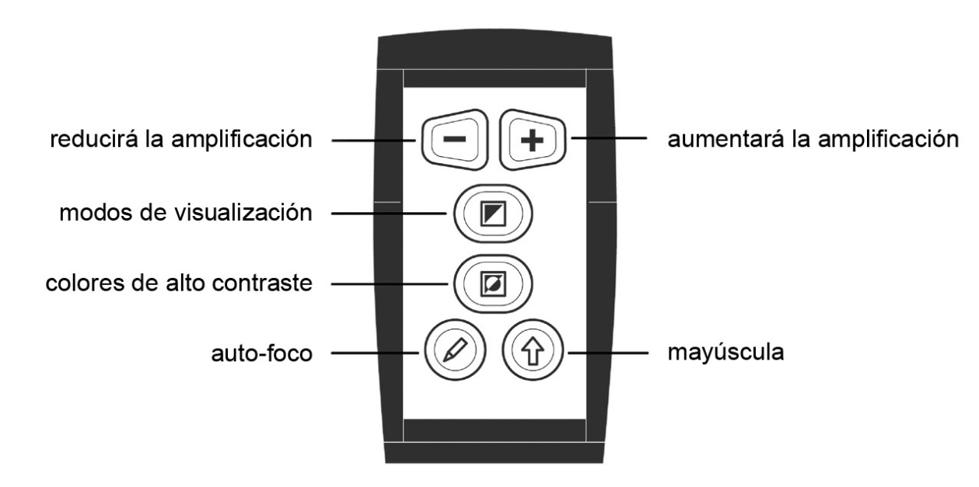

Ajustar la amplificación
Para ajustar la amplificación, presione los dos botones de forma trapezoidal. Al presionar el botón - reducirá la amplificación. Al presionar el botón + aumentará la amplificación.

Modos de visualización
Al presionar este botón le permitirá activar o desactivar el modo de alto contraste.

Colores de alto contraste
Cuando el modo de alto contraste está activado, al presionar este botón le permitirá recorrer 16 combinaciones de colores de texto y fondo.

Auto-foco
Presione este botón hará activar o desactivar la función del auto-foco.
Activar auto-foco Desactivar auto-foco

Mayúscula
Al utilizar este botón junto con otros botones del telemando le permitirá acceder demás opciones de funcionamiento.
Lea la siguiente página para familiarizarse con las funciones del botón Mayúscula (Shift).

6.2. Funciones con la mayúscula
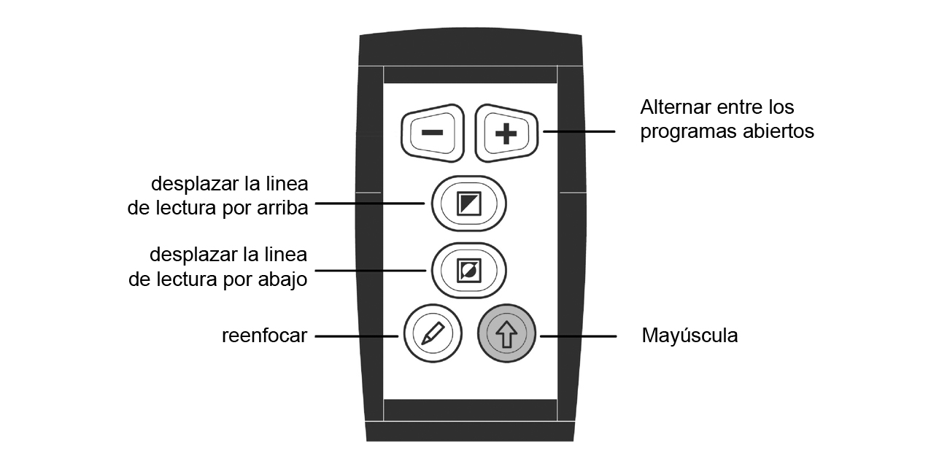

Alternar entre los programas abiertos
Presione simultáneamente el botón Mayúscula (Shift) y el botón + para alternar entre los programas abiertos.

Posicionar la línea de lectura y pantalla dividida
Presione la tecla L en el teclado del ordenador para añadir una línea de lectura a la imagen ClearNote HD. Para desplazar la línea de lectura por arriba, presione simultáneamente el botón Mayúscula (Shift) y el botón Modo de visualización (Viewing Mode). Para desplazar la línea de lectura por abajo, presione simultáneamente el botón Mayúscula (Shift) y el botón Alto contraste (Semi-Colors). Si usa el ClearNote Hd junto con un programa de amplificación, la pantalla se dividirá desplegando las ventanas del ClearNote HD y del programa de amplificación, una al lado de la otra. En esto caso, presione simultáneamente el botón Mayúscula (Shift) y botón Modo de visualización (Viewing Mode). Para desplazar la ventana dividida por arriba o izquierda. Presione simultáneamente el botón Mayúscula (Shift) y el botón Alto contraste (Semi-Colors) Para desplazar la ventana dividida por abajo o derecha.

Reenfocar
Presione el botón Mayúscula (Shift) junto con el botón Enfocar (Focus) para reenfocar la cámara cuando el auto-foco está desactivado.

El ClearNote HD con los programas de amplificación

El ClearNote HD puede ser utilizado junto con los programas de amplificación tales como SuperNova y ZoomText.

Las ventanas del ClearNote HD y del programa de amplificación se desplegarán una al lado de la otra dividiendo la pantalla. Se puede redimensionar y desplazar la ventana ClearNote HD en cualquier parte de la pantalla y se ajustará automáticamente.

El programa ClearNote HD detectará automáticamente los programas ZoomText o Supernova. Inicie su programa de amplificación en primero, luego el programa ClearNote HD. Cuando quiere cerrar el programa de amplificación, asegúrese de cerrar el programa ClearNote HD en primero.

La ventana Acerca de (About) indicará el programa de amplificación detectado. Para abrir esta ventana, haga clic en el botón Configuraciones ubicado en la barra de herramientas.

Suporte para los programas de amplificación se limita a Dolphin Supernova versión 14.04 o superior y ZoomText versión 10.1 o superior.

Apéndice A: Seguridad

- Utilice el ClearNote HD únicamente adentro.
- No exponga el ClearNote HD a cambios repentinos o extremos de temperatura o de humedad, ya que esto puede dañar sus circuitos eléctricos u ópticos.
- No coloque la unidad sobre una superficie inestable, ya que esto puede causar la caída del ClearNote HD lo que podría provocar serios daños a la unidad o lesiones al usuario.
- Para prevenir lesiones, siempre monte, desmonte y manipule la unidad con cuidado, ya que la unidad contiene piezas móviles y giratorias.
- No exponga el ClearNote HD a cambios extremos de temperatura o a la luz solar directa para evitar riesgos de incendios.
- No intente retirar ningún compuesto del ClearNote HD. Póngase en contacto con su proveedor Optelec cuando sea necesario una reparación o mantenimiento. No abra la unidad, ya que ello invalidaría la garantía. La unidad no contiene ninguna pieza cuyo mantenimiento esté a cargo del usuario.
- Para evitar daños eléctricos, conserve su ClearNote HD alejado de líquidos y substancias químicas.
- Manipule el ClearNote HD con cuidado. Una manipulación brusca dañaría los compuestos internos.
- No utilice el ClearNote HD cerca de dispositivos médicos con protección deficiente.
- Desenchufe siempre la unidad antes de limpiarla. Use un paño suave y húmedo para limpiar la parte exterior. No use agentes de limpieza o materiales abrasivos ya que dañarían la unidad.
- No utilice la unidad por debajo de los 0°C o por encima de 40°C.

Cualquier uso del ClearNote HD distinto a lo señalado por el presente manual del usuario es causa de invalidar la garantía.

Apéndice B: Características técnicas

- Cámara : Zoom óptico de 12x
- Modos de visualización : Modo de foto a todo color
Alto contraste, negro sobre blanco
Alto contraste, blanco sobre negro
- Colores : 16 combinaciones de colores de texto y
fondo
- Amplificación : 1.3 a 40 veces en un monitor de 15“
- Foco : Auto-foco con bloqueo
- Peso : 1.4 kg
- Exigencias de sistema : Windows 8 o superior
- Conexiones : USB 3.0

Importante: Los puertos USB 3.0 que usan el chip Renesas µPD720200A no son suportados.

Condiciones de funcionamiento
Humedad : < 75%, no condensación
Temperatura : 0 – 40 °C

Condiciones de almacenamiento y de transporte
Humedad : < 75%, no condensación
Temperatura : -20 – 60 °C

ADVERTENCIA: El uso de accesorios, transductores y cables que no sean las piezas originales de recambio de componentes internos vendidas por el fabricante del ClearNote HD pueden ocasionar un aumento en las emisiones o una disminución de la inmunidad del ClearNote HD.
Bajo ningunas circunstancias, ni Optelec ni sus distribuidores asume responsabilidad alguna por el uso de este equipo o sus compuestos de manera diferente o con otros objetivos de lo descrito en este manual.

Si tiene preguntas sobre como iniciar, instalar o reparar el ClearNote HD, por favor contacte a su proveedor o a la oficina central de Optelec, utilizando la información de contacto que aparece al final de este Manual.

Apéndice C: Conformidad

Este producto está en conformidad con las exigencias de seguridad de las siguientes normativas de la CEM:

EN60601-1 : 2006
EN60601-1-2 : 2007

Optelec
Breslau 4
2993 LT Barendrecht
Los Países Bajos

Declaración de conformidad con la UE
2014, Barendrecht, los Países Bajos

El fabricante declara que:
El sistema de amplificación ClearNote HD satisface todas las exigencias de las directrices y normativas establecidas con la Comunidad Europea.

Esta declaración de conformidad de la UE se basa en las pruebas que se han realizado según las normativas:
EN 60601-1:2006 y EN 60601-1-2:2007 por un centro independiente designado.

Este dispositivo lleva el indicador de probación CE.

Bedienungsanleitung

Optelec
P.O. Box 399
2990 AJ Barendrecht
The Netherlands
Telefon: +31 (0)88 6783 444
Fax +31 (0)88 6783 400
info@optelec.nl
www.optelec.com

Einleitung

Herzlichen Glückwunsch zum Erwerb Ihres ClearNote HD, einem hochwertigen, tragbaren und klappbaren Bildschirmlesegerät aus dem Hause Optelec. Das ClearNote HD ist ein an den PC angeschlossenes Bildschirmlesegerät, mit dem Sie Text, Fotos oder die Tafel und vieles mehr vergrößert oder kontrastreicher betrachten können. Damit das ClearNote HD auch mobil einsetzbar ist, kann man es sehr klein zusammenklappen.

Das ClearNote HD bietet ein verbessertes ergonomisches Design, das eine einfache Bedienung ermöglicht. Es kann mit der Tastatur, dem PC Touchscreen, der Maus oder einer Fernbedienung gesteuert werden.

Die ClearNote HD Software ist mit Windows 8 und neuer kompatibel. Das ClearNote HD sollte über einen USB 3.0 Anschluss mit dem PC verbunden werden.

Wenn Sie Fragen oder Anregungen zu Ihrem ClearNote HD haben, wenden Sie sich bitte an die Optelec Zentrale oder Ihren Händler. Die Kontaktinformationen finden Sie auf der letzten Seite dieses Handbuches. Ihr Feedback wird sehr geschätzt.

Über dieses Handbuch
Optelec arbeitet kontinuierlich daran seine Produkte und deren Funktionen zu verbessern, daher kann es sein, dass dieses Handbuch nicht die aktuellste Version ist. Bitte laden Sie sich die aktuellste Version dieses Handbuches auf unserer Internetseite www.optelec.com im Bereich Support herunter.

Diese Bedienungsanleitung enthält Informationen über Aufbau, Bedienung und Pflege des Gerätes. Bitte lesen Sie vor Gebrauch sorgfältig alle Hinweise. Bewahren Sie diese Anleitung bitte zum Nachschlagen gut auf. Wenn Sie noch weitere Fragen haben, wenden Sie sich bitte an Ihren Händler.

Was ist im Lieferumfang enthalten?

Das ClearNote HD Paket beinhaltet folgendes:

- ClearNote HD
- Basisplatte
- Fernbedienung
- ClearNote HD Software und Dokumentation
- Benutzerhandbuch
- Liste der Tastenkombinationen
- Transporttasche mit Schaumstoffeinlage

Sollte eines dieser Teile fehlen, wenden Sie sich bitte an Ihren Optelec Händler.

Installation der ClearNote HD Software

Wichtig:
Installieren Sie die ClearNote HD Software, bevor Sie das Gerät mit dem PC verbinden.

Um das ClearNote HD verwenden zu können, müssen Sie vorher die Software wie folgt installieren:
- Starten Sie die Setup Anwendung und folgen Sie den Anweisungen auf Ihrem Bildschirm.
- Schließen Sie jetzt bitte das USB Kabel Ihrer ClearNote HD an einem USB 3.0 Port Ihres PCs an und warten Sie bis Windows die Treiberinstallation abgeschlossen hat.
- Starten Sie die ClearNote HD Software, indem Sie auf das Symbol auf dem Desktop klicken oder Sie das Programm im Startmenü ausführen.

Lernen Sie das ClearNote HD kennen

Um das ClearNote HD verwenden zu können, befolgen sie bitte folgende Schritte:
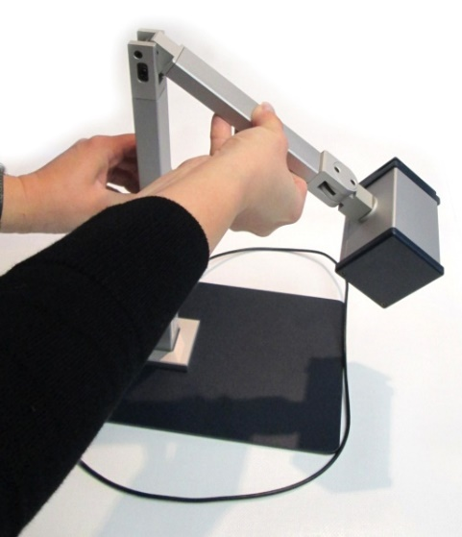
- Stellen Sie die Basisplatte in der Nähe Ihres PCs auf eine gerade Oberfläche.
- Klappen Sie das ClearNote HD aus.
- Platzieren Sie das ClearNote HD auf der dafür vorgesehenen Stelle auf der Basisplatte.
- Schließen Sie die Fernbedienung am Kameraarm an.
- Falls Sie die ClearNote HD Software schon installiert haben, können Sie nun das USB-Kabel des ClearNote HD mit einem USB 3.x Anschluss Ihres PC verbinden.
Wenn Sie einen Laptop verwenden, können Sie diesen auf die Basisplatte Ihres ClearNote HD stellen. Das ClearNote HD kann entweder links oder rechts Ihres Laptops aufgestellt werden.

Kamera positionieren
Das ClearNote HD bietet Ihnen eine extrem flexible Kamera, die um eine horizontale als auch vertikale Achse gedreht werden kann. Sie können die Kamera zur Dokumentenbetrachtung auf ein Dokument oder horizontal zur Selbst- oder Distanzbetrachtung ausrichten. Die Kamera kann 180° sowohl vertikal als auch horizontal geschwenkt werden.

Kamera Positionen
Das ClearNote HD kann für drei Kamerapositionen (Fernansicht, Nahansicht und Selbstansicht) die Einstellungen für Zoom, Kontrast und Farbschema speichern. Diese werden beim zurückkehren zur jeweiligen Position automatisch geladen. Wenn Sie beispielsweise von der Fern- in die Nahbetrachtung wechseln, werden automatisch wieder die dafür gespeicherten Werte für Zoom, Farbschema und Kontrast eingestellt.

Nah- und Fernbetrachtung
Die Kamera kann auf Nah- und Fernbetrachtung eingestellt werden. Bei Nahbetrachtungen bis zu 25 cm Abstand von der Kamera, klappen Sie bitte die Linse vor die Kamera. Bei Fernbetrachtungen ab 25 cm klappen Sie die Linse einfach wieder weg.

Die ClearNoteHD Werkzeugleiste und Tastenkurzbefehle

Die Software starten
Starten Sie die ClearNote HD Anwendung, indem Sie das Symbol auf dem Desktop oder ClearNote HD im Startmenü ausführen.
Sie können das Programm wie jedes andere Windows Programm über ”Alt+F4” oder über das “X” in der Werkzeugleiste schließen.

Die Werkzeugleiste
Die Werkzeugleiste beinhaltet folgende Symbole
Symbol | Beschreibung
Vergrößerung reduzieren
(Zoom-)
Vergrößerung erhöhen
(Zoom+)
 | Wechseln zwischen Echt- und Lesefarben
 | ClearNote HD Fenster verkleinern
 | ClearNote HD Fenster vergrößern
 | Öffnet das Menü “Optionen”
 | Öffnet das Menü “Einstellungen”
 | Schließen der Clear Note HD Anwendung

Autofokus An / Aus Taste
In der unteren linken Ecke des ClearNote Fensters befindet sich das Toolbar Symbol (in Form eines Stiftes). Durch das Anklicken dieser Schaltfläche wird der Autofokus der Kamera Ein- und Ausgeschaltet.

Touchscreen Gesten
Sie können das ClearNote HD auch mit Touchscreen Gesten steuern. Bitte beachten Sie, dass abhängig von Ihrer Vergrößerungssoftware Probleme mit der Touchscreensteuerung auftreten können.

Folgende Touchscreen Gesten werden unterstützt:
Gesten | Beschreibung
Tippen | Linker Mausklick
Zweimal im Fenster tippen | Vollbild ein- oder ausschalten
Zweimal auf die Werkzeugleiste tippen | Kontextmenü öffnen
Fenster ziehen | Fenster bewegen
Zusammenziehen | Zoom reduzieren
Auseinanderziehen | Zoom erhöhen
Mit zwei Fingern nach links oder rechts wischen | Lesefarbenkombination ändern
Mit zwei Fingern nach oben oder unten wischen | Wechsel zwischen Echtfarben- und Lesefarbenmodus

Steuerung per Maus
Folgende Mausgesten werden unterstützt
Gesten | Beschreibung
Mausrad drehen | Fenstergröße ändern
Alt + Mausrad drehen | Leselinienpostion einstellen
Shift + Mausrad drehen | Textstärke im Kontrastmodus einstellen
Strg + Mausrad | Vergrößerung reduzieren/erhöhen
Doppelklick links | Vollbild ein/aus
Rechts Klick | Kontextmenü
Rechts Klick auf das ausgeschaltete Fokus Symbol | Refokussieren wenn der Autofokus ausgeschaltet ist
Strg+Links Klick auf das ausgeschaltete Fokus Symbol | Refokussieren wenn der Autofokus ausgeschaltet ist

Liste Hotkeys
Die Liste der Hotkeys bekommen Sie durch drücken der “F1” Taste oder über die Auswahl in der Werkzeugliste angezeigt.

Hotkey | Funktion
 | Vergrößerung reduzieren/Zoom-
 | Vergrößerung erhöhen /Zoom+
 | Lesefarbe vorherige
 | Lesefarbe nächste
STRG + | Videofenster kleiner
STRG + | Videofenster größer
Shift + | Videofenster aufwärts
Shift + | Videofenster abwärts
Shift + | Videofenster nach links
Shift + | Videofenster nach rechts
STRG + Shift + | Buchstaben dünner  (Nur bei Lesefarben)
STRG + Shift + | Buchstaben fetter  (Nur bei Lesefarben)
Bild | Leselinie abwärts
Bild | Leselinie aufwärts
F1 | Hilfe
F2 | Bild speichern
F3 oder  I | Öffne Bilderablage
F5 | Lesefarbe/Echtfarbe
F6 | Kantenglättung Ein/Aus
F9 | Menüleiste Ein/Aus
F10 | Ordner der Bilderablage konfigurieren
F11 | Videoquelle wählen
Enter oder  Win + F2 | Videofenster Vollbild Ein/Aus
Esc | Minimiere Videofenster
Leertaste | Funktionsmenü Ein/Aus
Alt + Leertaste | Einstellmenü Ein/Aus
C | Automatischer Kontrast
F | Autofokus Kamera Ein/Aus
G | Refocussieren wenn der Autofocus ausgeschaltet ist
L | Hilfslinie Ein/Aus
STRG + M | Spiegeln
Shift + M | Drehen 180 Grad
P | Videofensterposition
S | Bildschärfe Ein/Aus
T | Werkzeugleiste verschieben
V | Videobild immer im Vordergrund Ein/Aus
W | Menüleiste Positiv/Negativ
Shift +  Q - P | Bild Schnellspeicher 1-10
STRG + Shift +  Q - P | Lade Bild Schnellspeicher 1-10

Einstellen der Vergrößerung
Klicken Sie auf das “-“ Symbol, um die Vergrößerung zu reduzieren oder auf das “+” Symbol um die Vergrößerung zu erhöhen.

Drücken Sie die “Pfeil nach unten” Taste um die Vergrößerung zu reduzieren. Drücken Sie die “Pfeil nach oben” Taste, um die Vergrößerung zu erhöhen.

Bei einem Touch-Bildschirm können Sie zusätzlich durch das auseinander- bzw. zusammenziehen zweier Finger im ClearNote Fenster vergrößern und verkleinern (Zoomen).

Anzeige Modi
Sie können aus einer Reihe von kontrastreichen Lesefarbenkombinationen wählen, um die Textkonturen besser erkennen zu können. Klicken Sie auf das “Mode” Symbol oder drücken Sie die “F5” Taste um zwischen Echt- und Lesefarbenansicht zu wechseln. Alternativ hierzu können die Touch-Bildschirm Geste „mit zwei Fingern nach oben oder unten wischen“ verwenden.

Lesefarben wechseln
Sie können aus einer Reihe von Farbkombinationen wählen. Dazu müssen Sie zuerst in die Lesefarbenansicht wechseln, indem Sie auf das “Modus” Symbol klicken oder die Taste “F5” drücken. Danach können Sie mit den Pfeiltasten links oder rechts bzw. bei einem Touchbildschirm mit zwei Fingern nach links oder rechts wischen um zwischen den einzelnen Farbschemen zu wechseln.

Text Stärke
Um das Lesen von Texten zu erleichtern, kann die Stärke des Textes im Lesefarbenmodus angepasst werden, indem man die Tastenkombination “Strg + Shift + Pfeil hoch oder runter” drückt.

Automatische Kontrasterhöhung
Ist die automatische Kontrasterhöhung aktiviert, wird diese versuchen, Schatten und Lichtpunkte auf dem zu lesenden Dokument zu entfernen. Diese Funktion kann bei schlechten Lichtverhältnissen und im Vollfarbenmodus hilfreich sein. Bei guten Lichtverhältnissen und auch wenn der Lesefarbenmodus aktiviert ist, wird empfohlen diese Funktion zu deaktivieren. Das Tastenkürzel zum Ein- und Ausschalten ist “C”. Standartmäßig ist der Autokontrast im Vollfarbenmodus eingeschaltet und im Lesefarbenmodus ausgeschaltet.

Änderung der ClearNote HD Fenstergröße
Die Größe des ClearNote HD Fensters kann verändert werden, indem Sie auf das “Fenster verkleinern” oder “Fenster vergrößern” Symbol klicken.
Drücken Sie die “Eingabetaste“ (Enter) oder “Win + F2” um die Standardeinstellung der Fenstergröße wiederherzustellen oder um in den Vollbildmodus zu wechseln. Durch Drücken der “Escape” (ESC) Taste wird sich das Fenster minimieren.
Das ClearNote HD Fenster kann bewegt werden, indem man “Strg + Win + Leertaste” drückt.

Aktivieren und Verschieben der Leselinie
Die Leselinie kann zur besseren Orientierung und als Referenz benutzt werden. Um die Leselinie zu aktivieren, drücken Sie die “L” Taste. Um die Linie nach oben oder unten zu bewegen, drücken Sie die “Seite auf” oder “Seite ab” Taste.

Speichern und Öffnen eines Fotos
Drücken Sie die “F2” Taste, um ein Foto zu speichern.
Den Ordner mit den gesicherten Fotos können Sie mit “F3” oder “I” öffnen.

Die Bilder werden mit einem Vorsatz und einer Zahl in numerischer Reihenfolge benannt. Der Vorsatz und der Zielordner können im Speichern-Dialog gewählt werden. Um den Speichern-Dialog zu öffnen, klicken Sie auf das Symbol “Einstellungen” oder “Alt + Leertaste” und wählen Sie “Bild speichern Konfiguration” aus dem Menü. Hier können Sie folgendes einstellen:

- den Zielordner.
- das Datei Format
- den Datei Vorsatz
- das Zahlenformat für vorhandene Dateien

Bilder drehen oder spiegeln
Mit “Shift + M” können Sie das Kamerabild horizontal spiegeln. Vertikal können Sie das Bild spiegeln, indem Sie “Strg + M” drücken. Diese Option können Sie wählen, wenn durch das Neigen der Kamera das Bild auf dem Kopf steht oder verdreht ist.

Autofocus Ein- / Ausschalten
Das ClearNote HD hat eine automatische Fokussierungsfunktion, wodurch Sie jederzeit ein scharfes Bild angezeigt bekommen. Wenn Sie diese Funktion abschalten, beendet das ClearNote HD die automatische Fokussierung und behält die aktuelle Fokussierung bei. Die Abschaltung ist sinnvoll wenn Sie auf dem Dokument schreiben oder zeichnen möchten oder unter der Kamera mit den Händen arbeiten.

Um die Autofokusfunktion Ein und Aus zu schalten, klicken Sie mit der linken Maustaste auf das Symbol mit dem Stift in der linken unteren Ecke des ClearNote HD Fensters. Alternativ können Sie die Taste mit dem Stift auf der Fernbedienung oder die Taste “F“ auf der Tastatur drücken.

Ist der Autofokus abgeschaltet können Sie manuell Fokussieren lassen, indem Sie
- die Taste G auf der Tastatur drücken,
- die Strg-Taste drücken + linke Maustaste auf das Fokus Symbol klicken
- die rechte Maustaste drücken
- oder die Tasten Shift + Focus auf der Fernbedienung drücken.

Verwendung der Fernbedienung

Grundfunktionen

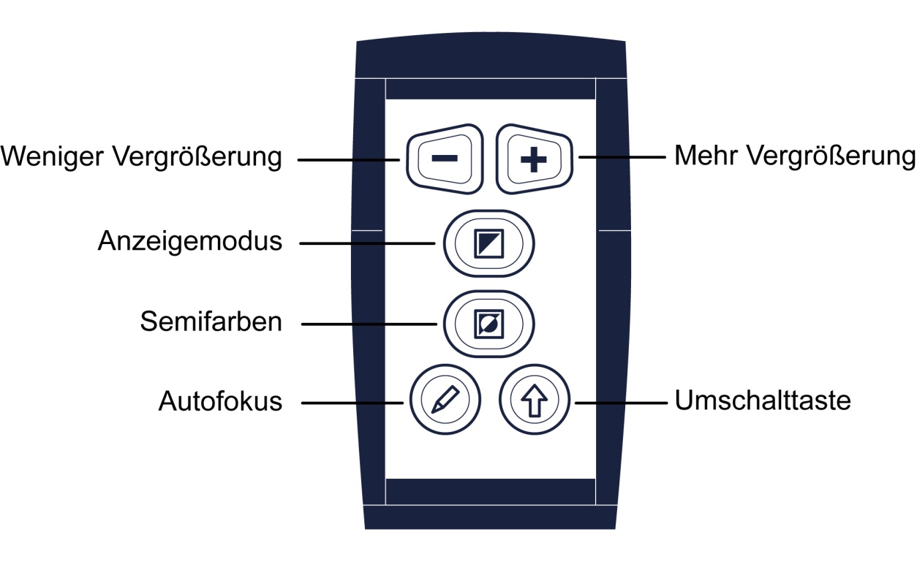

Einstellung der Vergrößerung
Um die Vergrößerung einzustellen benutzen Sie bitte die beiden oberen trapezförmigen Tasten. Mit der Taste “-” wird Ihr Vergrößerungsfaktor reduziert. Mit der Taste “+” wird Ihr Vergrößerungsfaktor erhöht. Ist eine andere Zoombegrenzung gewünscht, so kann man in der ClearNote_startup.ini im Verzeichnis: C:\useres\optelec\appdata\local\optelec\clearnotehd
den Wert “DigitalZoomLimit“ erhöhen.

Anzeigemodus
Wenn Sie diese Taste drücken wird der Lesefarbenmodus Ein- und Ausgeschaltet.

Lesefarbenmodus
Diese Funktion kann nur im Lesefarbenmodus benutzt werden.
Wenn Sie diese Taste drücken können Sie zwischen 16 Vordergrund/Hintergrundfarben wechseln. So können Sie die für Sie beste Farbkombination auswählen.

Autofokus
Durch Anklicken dieser Symbole wird der Autofokus Ein- oder Ausgeschaltet

Autofokus ein Autofokus aus

Umschalttaste (Shift)
Wenn Sie die Umschalttaste drücken, wird die ClearNote HD Software sofort in den Vordergrund kommen, egal in welcher Windowsanwendung Sie sich befinden.

Funktionen mit der Umschalttaste (Shift)
In Verbindung mit anderen Tasten der Fernbedienung, kann mit der Shifttaste der Funktionsumfang der Fernbedienung erweitert werden.
Lesen Sie im Folgenden die Shiftfunktionen.

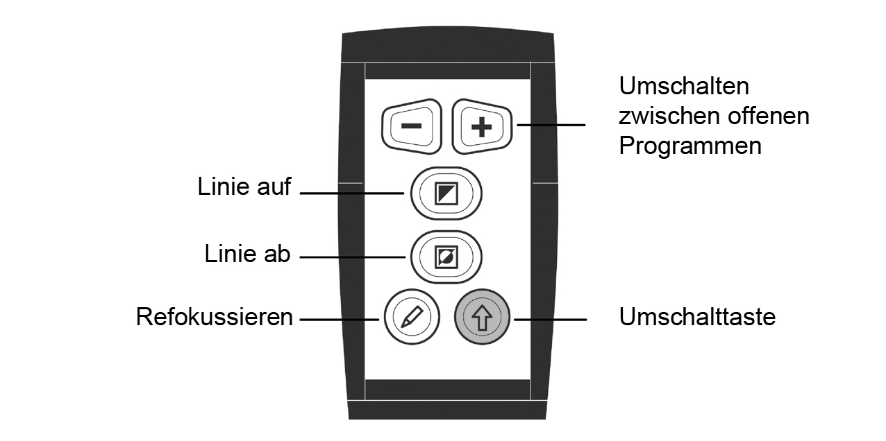

Zwischen geöffneten Windows-Anwendungen wechseln
Wenn Sie die “Umschalttaste” und die “+” Taste gleichzeitig drücken, können sie zwischen offenen Windows-Anwendungen wechseln.

Positionieren der Leselinie oder des Bildteilungsfensters
Wenn Sie die Taste “L” gedrückt haben, zeigt Ihnen die ClearNote HD Software eine Leselinie an. Die Position der Leselinie können Sie verändern, indem Sie die “Umschalt” Taste drücken und halten und gleichzeitig die Taste “Anzeige Modi” oder “Lesefarben Modus” drücken.
Wenn Sie die ClearNote HD Software gleichzeitig mit einer Vergrößerungssoftware benutzen, können Sie eine Bildteilung einstellen. Hierbei verändern Sie die Größenanteile ebenfalls mit der “Umschalttaste” gefolgt von der “Anzeigen Modi” Taste um die Teilung nach oben oder links zu bewegen, oder “Semi Farben Modus” Taste um die Teilung nach unten oder rechts zu bewegen. In diesem Fall wird nicht mehr die Leselinie verschoben.

Manuell Refokussieren
Drücken Sie die “Umschalttaste” und die “Fokus” Taste gleichzeitig, um die Kamera zu refokussieren wenn der Autofokus ausgeschaltet ist.

ClearNote HD und Vergrößerungssoftware
Die ClearNote HD Software kann gleichzeitig mit Vergrößerungssoftware wie SuperNova oder ZoomText genutzt werden.

Das Bild des ClearNote HD wird auf Ihrem Bildschirm in einem Teilungsfenster neben dem Fenster der Vergrößerungssoftware angezeigt. Die Fenstergröße der ClearNote HD Software können Sie verändern. Das Fenster kann auch beliebig positioniert werden. Die Bildschirmteilung wird automatisch konfiguriert.

Die ClearNote HD Software erkennt Ihre Vergrößerungssoftware automatisch. Starten Sie Ihre Vergrößerungssoftware, bevor Sie ClearNote HD starten. Beim Ausschalten achten Sie bitte darauf, dass Sie erst die ClearNote HD Software schliessen und dann die Vergrößerungssoftware.

Im Informationsfenster wird Ihnen angezeigt, welche Vergrößerungs-software gefunden wurde. Um das Informationsfenster zu öffnen, klicken Sie in der Werkzeugleiste auf “Einstellungen” oder drücken Sie “Alt + Leertaste”. Klicken Sie dann bitte auf Informationen.

Als Vergrößerungssoftware werden Dolphin SuperNova ab Version 14.04 und neuer oder ZoomText ab Version 10.1 und neuer unterstützt.

Anhang A: Sicherheit und Pflege
- Benutzen Sie das ClearNote HD nur in geschlossenen Räumen.
- Setzen Sie den ClearNote HD keiner Feuchtigkeit oder schnell wechselnden Temperaturen aus. Platzieren Sie den ClearNote HD nicht in der Nähe einer Heizung oder eines Heizgebläses und setzen Sie ihn nicht direkter Sonneneinstrahlung aus. Diese Bedingungen könnten der Elektronik oder der Optik des ClearNote HD schaden.
- Benutzen Sie den ClearNote HD nicht in der Nähe von abgeschirmten medizinischen Geräten. Er könnte elektromagnetische Inter-ferenzen verursachen.
- Stellen Sie den ClearNote HD nicht auf einen wackligen Untergrund. Er könnte herunter fallen und schweren Schaden nehmen oder Personen verletzen.
- Behandeln Sie den ClearNote HD vorsichtig. Grobe Behandlung kann Schäden im Inneren des Gerätes verursachen.
- Wenn Sie den ClearNote HD an einen anderen Ort bringen möchten, trennen Sie es vorher vom Computer.
- Der ClearNote HD besteht aus beweglichen und abnehmbaren Teilen. Bitte seien Sie vorsichtig, wenn Sie diese Teile entfernen oder ausrichten. Es besteht Verletzungsgefahr falls ein Finger oder Kleid-ung eingeklemmt werden. Wenn Sie Schwierigkeiten im Umgang mit dem ClearNote HD haben, wenden Sie sich an Ihren Händler.
- Entfernen Sie keine Teile des ClearNote HD. Wenden Sie sich an eine Optelec-Niederlassung in Ihrer Nähe. Öffnen Sie keine Komponente des ClearNote HD. Sie würden die Garantie verletzen. Jede Komponente enthält Teile, die nur von Optelec-Fachpersonal repariert werden sollten.
- Schalten Sie das Gerät immer aus wenn Sie es nicht benutzen.
- Reinigen Sie das Gerät niemals wenn es an den Strom angeschlossen oder eingeschaltet ist. Benutzen Sie ein weiches feuchtes Tuch um es von außen zu reinigen. Benutzen Sie keine Reinigungsmittel oder aggressive Materialien die das Gerät beschädigen könnten.
- Benutzen Sie den ClearNote HD nicht bei Temperaturen unter ±0°C oder über +40°C.
- Benutzen Sie den ClearNote HD anders als in dieser Anleitung beschrieben, erlischt die Garantie.

Anhang B: Technische Informationen

- Kamera : 12x Optischer Zoom HD-Kamera
- Anzeige Modi : Echtfarben FotoModus
Hoch Kontrast Schwarz-Weiß-Modus
Hoch Kontrast Weiß-Schwarz-Modus
- Semi-Farben : 16 Vordergrund/Hintergrund Farb-
kombinationen
- Vergrößerung : 1,3 bis 4fach mit 15“ Bildschirm
- Fokus : Autofokus mit festem Fokus
- Gewicht : 1,4 kg
- SW Voraussetzungen : Windows 8 oder höher
- PC / Notebook : Intel Pentium IV 1.6GHz oder höher
Voraussetzungen (empfohlen)
32 MB Video RAM Minimum
(64 MB empfohlen)
- Anschluss : USB 3.0

Wichtig: USB 3.0 Anschlüsse mit Renesas µPD720200A Chipsätzen werden nicht unterstützt.

Arbeitsbedingungen
Relative Luftfeuchte : <75%, keine Kondensierung
Temperatur : 0 – 40 °C

Lager & Transportbedingungen
Luftfeuchte : <75%, keine Kondensierung
Temperatur : -20 – 60 °C

WARNUNG: Benutzen Sie nur alle von Optelec mitgelieferten Zubehörteile. Eine Nutzung anderer Kabel, Kabelverlängerungen, Netzteile, Akkus oder nicht geprüften PCs, Notebooks oder Monitore kann die EU-Richtlinien gemäß des EMV- und Sicherheitsgesetzes verletzen. Die Optelec übernimmt in diesem Falle keine Verantwortung für Fehler und verursachte Schäden.

Bei Bedienungs-, Service oder Installationsfragen zu Ihrem ClearNote HD wenden Sie sich bitte an Ihren lokalen Händler oder Ihre nächstgelegene Optelec Verkaufsstelle. Der letzten Seite dieser Anleitung entnehmen Sie bitte eine Liste der Kontaktadressen.

Anhang C: Erklärungen

Optelec GmbH
Fritzlarer Str. 25
34613 Schwalmstadt
____________________________________
(Name und Adresse des Inverkehrbringers)

Schwalmstadt, 01.01. 2014
____________________________________
(Ort, Datum)

EU - Konformitätserklärung
(gemäß den Richtlinien des Rates der Europäischen Gemeinschaft)

Hiermit erklären wir in eigener Verantwortung, dass das Produkt

__________Bildschirmlesegerät ClearNote HD______________
(Gerät, Typ, Bezeichnung)

mit den Chargen-Produktionsseriennummern
von NH 1X01 D 0001 bis NH 1X53 D 9999
auf das sich diese Erklärung bezieht, in der EU gefertigt und eingestuft in die Produktklasse 1, mit den grundlegenden Anforderungen nach Anhang I, den Konformitätsbewertungsverfahren nach Anhang VII und den Klassifizierungskriterien nach Anhang IX, gemäß den Bestimmungen der Richtlinie des Rates der Europäischen Gemeinschaft 93/42/EWG vom 14.Juni 1993 über Medizinprodukte, novelliert durch die Richtlinie 2007/47/EG vom 05. September 2007, übereinstimmt.

Diese Konformitätserklärung basiert auf den Prüfungen durch unabhängige Prüfinstitute mit den nachfolgend aufgeführten Normen:

EN 60601-1 : 2006
EN 60601-1-2 : 2007
(EN 55011, EN61000-4-2, EN61000-4-3, EN61000-4-4, EN61000-4-6,EN61000-4-8)
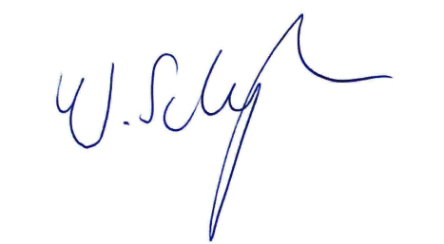

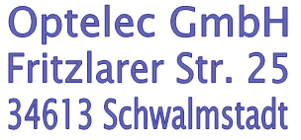 _______________________________
(Firmenstempel) (Rechtsverbindliche Unterschrift des Inverkehrbringers)
Werner Schwegler

Dieses Gerät besitzt das gültige CE-Etikett.

Optelec Offices Worldwide | Optelec Kantoren | Les Bureaux Internationaux d’Optelec | Optelec en el Mundo | Optelec Weltweit

Optelec Europe  Pesetastraat 5a  2991 XT Barendrecht,  The Netherlands  T: +31 (0)88 6783 444  www.optelec.com | Optelec US  17757 US Highway 19 North,  Suite 560,  Clearwater, FL 33764  U.S.A.  T: +1 (800) 444-4443  www.optelec.com
Optelec NV  Baron Ruzettelaan 29  8310 Bruges  Belgium  T: +32 (0)50 35 7555  www.optelec.be | Optelec Canada  1812, Boulevard Marie-Victorin  Longueuil, QC J4G 1Y9  Canada  T: +1 (0)450 677-1171  www.optelec.ca
Optelec GmbH  Fritzlarer Strasse 25  34613 Schwalmstadt  Germany  T: +49 (0)6691 96170  www.optelec.de | Optelec Nederland BV  Pesetastraat 5a  2991 XT Barendrecht,  The Netherlands  T: +31 (0)88 6783 555  www.optelec.nl
Optelec UK
Unit C, Plot 5,
Merlin Way Quarry Hill Ind. Estate,
Ilkeston,
Derbyshire, DE7 4RA
United Kingdom
T: +44 (1923) 23 13 13
www.optelec.co.uk

V1.3, December 2020

Copyright 2020 Optelec, the Netherlands
All rights reserved

